НАЦІОНАЛЬНИЙ ТЕХНІЧНИЙ УНІВЕРСИТЕТ УКРАЇНИ
«КИЇВСЬКИЙ ПОЛІТЕХНІЧНИЙ ІНСТИТУТ
імені ІГОРЯ СІКОРСЬКОГО»

Навчально-науковий інститут матеріалознавства та зварювання
ім. Є.О. Патона
Кафедра «Лазерної техніки та фізико-технічних технологій»

До захисту допущено:
Завідувач кафедри
________ О.Д. Кагляк
«___» __________2022 р.

Дипломний проект
на здобуття ступеня магістра за освітньо-професійною програмою«Лазерна техніка та комп'ютеризовані процеси фізико-технічної обробки матеріалів»
спеціальності 131 «Прикладна механіка»
на тему: «Дослідження впливу магнітного поля на поперечне розподілення порошку при реалізації технології селективного лазерного сплавлення»

Виконав :
студент VI курсу, групи ФП-11мп
Антонець Вадим Петрович __________
Керівник:
Кондрашев Павло Васильович__________
Рецензент:

Засвідчую, що у цьому
дипломному проекті немає
запозичень з праць інших авторів
без відповідних посилань.
Студент:
_____________ Антонець Вадим Петрович

Київ 2022

Національний технічний університет України
«Київський політехнічний інститут імені Ігоря Сікорського»
Інститут/факультет Навчально-науковий інститут матеріалознавства та___ зварювання ім. Є.О. Патона Кафедра________________________________
Рівень вищої освіти – другий (магістерський)_________________________
Спеціальність (спеціалізація):131 Прикладна механіка_________________
ЗАТВЕРДЖУЮ
Завідувач кафедри
__________ _____________
(підпис) (ініціали, прізвище)
«___»_____________2022 р.

ЗАВДАННЯ
на дипломний проект (роботу) студенту
Антонець Вадим Петрович_________________________________
(прізвище, ім’я, по батькові)
1. Тема проекту (роботи): Дослідження впливу магнітного поля на поперечне розподілення порошку при реалізації технології селективного лазерного сплавлення ____________________________________________________
керівник проекту (роботи): Кондрашев Павло Васильович_____________________________________________________
(прізвище, ім’я, по батькові, науковий ступінь, вчене звання)
затверджені наказом по університету від «___»_________ 2021 р. №________
2. Строк подання студентом проекту (роботи) ___________________________
3. Вихідні дані до проекту (роботи) Матеріал: Алюмінієвий сплав AlSi10Mg
4. Зміст (дипломної роботи) пояснювальної записки (перелік завдань, які потрібно розробити): дослідження впливу магнітного поля на металеві порошки, теоретичні розрахунки (розподілення поперечної концентрації порошку в зоні лазерної обробки під впливом магнітного поля), практична частина (постановка проблеми, запропоновані методи, схеми її вирішення, або покращення ефективності реалізації існуючих методів лазерної обробки, висновки.

5. Перелік графічного (ілюстративного) матеріалу (із зазначенням
обов’язкових креслеників, плакатів, презентацій тощо): загальний вид установки для SLM, схема сканатора,F-theta лінза

6. Консультанти розділів проекту(роботи)
Розділ | Прізвище, ініціали та посада консультанта | Підпис, дата
Розділ | Прізвище, ініціали та посада консультанта | Завдання видав | Завдання прийняв
Конструкторський розділ | Кондрашев. П.В.
Технологічний розділ | Кондрашев. П.В.

7. Дата видачі завдання
Календарний план
№ з/п | Назви етапів виконання дипломного проекту | Строк виконання етапів проекту | Примітка
1 | Проведення аналізу відомих способів виготовлення деталей за допомогою SLM
2 | Розробка методики лазерного cплавлення порошків
3 | Проведення експериментальних досліджень
4 | Підготовка текстової частини магістерської дисертації
5 | Підготовка графічної частини
6 | Підготовка презентації до захисту

Студент ____________ ____________________
^{(підпис)} ^{(ініціали, прізвище)}

Керівник проекту (роботи) ____________ ____________________
^{(підпис)} ^{(ініціали, прізвище)}

РЕФЕРАТ
Дипломний проект освітньо-кваліфікаційного рівня “Магістр” спеціальності
131.Прикладна механіка, спеціалізації - Лазерна техніка та комп’ютеризовані
процеси фізико-технічної обробки. Антонець Вадим Петрович. Керівник Кондрашев. П.В. КПІ ім. Ігоря Сікорського. Інститут
матеріалознавства та зварювання ім. Є.О. Патона, кафедра “Лазерної техніки
та фізико-технічних технологій”. Група ФП-11мп.2022

Пояснювальна записка складається із вступу, 9 розділів, висновку, переліку використаних джерел із 44 найменувань. Загальний обсяг роботи становить 71 сторінок основного тексту.

У даній роботі буде досліджено вплив статичного магнітного поля на мікроструктуру та механічну поведінку сплаву AlSi10Mg. Наші результати показують, що застосоване магнітне поле призводить до збільшення відносної щільності та зменшення інтервалу між дендритами в обробленому матеріалі. Крім того, зі збільшенням напруженості магнітного поля частка зерен зі стовпчастою морфологією зменшується, а частка рівновісних зерен збільшується . Як наслідок, сплави AlSi10Mg, виготовлені за допомогою селективного лазерного плавлення (SLM) із накладеним магнітним полем, показали як високу межу міцності на розриві пластичністю, які перевершують сплави AlSi10Mg при ідентичних параметрах процесу без магнітного поля. Крім того, було проаналізовано та чисельно змодельовано вплив статичного магнітного поля на масштаб ванни розплаву та пористої зони. Наші результати показують, що зменшення щільності пор може бути пов’язане з магнітним демпфуванням конвекції, а об’ємна сила, що діє на дендрит, досягає 10 ⁵ Н/м ³ , чого достатньо для руйнування стовпчастих зерен і зменшення відстані між дендритами. Це дослідження дає нове розуміння потенціалу використання накладеного магнітного поля під час обробки SLM і пов’язаних переваг з точки зору продуктивності матеріалів.
ABSTRACT
Diploma project of education alqualification level "Master" of specialty 131. Applied mechanics, specialization - Laser technology and computerized
processes of physical and technical processing. Antonets Vadym Petrovich. Theheadis Kondrashev P.V.. Igor Sikorsky Kyiv Polytechnic Institute. Institute of Materials Science and Welding name dafter E.O. Paton, Department of Laser Technology and physical and technical technologies". Group FP-11mp.2022

Explanatory note consists of introduction, 9 chapters, conclusion, list of references of 44 titles. The total volume of work is 71pages of themaintext.

In this work, the effect of a static magnetic field on the microstructure and mechanical behavior of the AlSi10Mg alloy will be investigated. Our results show that the applied magnetic field leads to an increase in the relative density and a decrease in the spacing between dendrites in the treated material. In addition, as the magnetic field strength increases, the fraction of grains with a columnar morphology decreases, and the fraction of equiaxed grains increases. As a result, AlSi10Mg alloys fabricated by selective laser melting (SLM) with an applied magnetic field showed a high ductile tensile strength that outperformed AlSi10Mg alloys under identical process parameters without a magnetic field. In addition, the influence of the static magnetic field on the scale of the melt pool and the mushy zone was analyzed and numerically modeled. Our results show that the decrease in pore density can be related to the magnetic damping of convection, and the volume force acting on the cellular dendrite reaches 10 5 N/m 3 , which is sufficient to destroy columnar grains and reduce the distance between cellular dendrites . This research provides new insight into the potential of using a superimposed magnetic field in SLM processing and the associated benefits in terms of material performance.

Зміст
1.Вступ 6
2. Селективне лазерне плавлення(SLM) 7
2.1 Що таке селективне лазерне плавлення металу (SLM) 7
2.2 Процес 3D друку 8
2.3 Особливості технології 10
2.4 Матеріали, що використовуються 12
2.5 Застосування 13
3. Алюмінієвий сплав AlSi10Mg 14
4. Модель руху променя через оптичну систему 16
4.1 F-theta об’єктив 31
4.2 Коліматор 34
5. Введення експерименту 37
6. Деталі експерименту та чисельне моделювання 39
6.1 Деталі експерименту 39
6.2 Чисельне моделювання 41
7. Методи моделювання масштабу ванни розплаву 43
8. Результати 45
8.1 Мікроструктура 45
8.2. Механічне дослідження 49
9. Обговорення 52
10. Висновки 61
11. Охорона праці 62
11.1Заходи щодо охорони праці 62
11.2 Техніка безпеки 65
Перелік посилань 69

1.Вступ
У даній роботі буде досліджено вплив статичного магнітного поля на мікроструктуру та механічну поведінку сплаву AlSi10Mg. Наші результати показують, що застосоване магнітне поле призводить до збільшення відносної щільності та зменшення інтервалу між дендритами в обробленому матеріалі. Крім того, зі збільшенням напруженості магнітного поля частка зерен зі стовпчастою морфологією зменшується, а частка рівновісних зерен збільшується . Як наслідок, сплави AlSi10Mg, виготовлені за допомогою селективного лазерного плавлення (SLM) із накладеним магнітним полем, показали як високу межу міцності на розриві пластичністю, які перевершують сплави AlSi10Mg при ідентичних параметрах процесу без магнітного поля. Крім того, було проаналізовано та чисельно змодельовано вплив статичного магнітного поля на масштаб басейну розплаву та кашкоподібної зони. Наші результати показують, що зменшення щільності пор може бути пов’язане з магнітним демпфуванням конвекції, а об’ємна сила, що діє на клітинний дендрит, досягає 10 ⁵ Н/м ³ , чого достатньо для руйнування стовпчастих зерен і зменшення відстані між клітинними дендритами. Це дослідження дає нове розуміння потенціалу використання накладеного магнітного поля під час обробки SLM і пов’язаних переваг з точки зору продуктивності матеріалів.

2.Селективне лазерне плавлення металу(SLM)
2.1 Що таке селективне лазерне плавлення металу (SLM)
У цій статті піде мова про одну з найпоширеніших промислових технологій 3D друку: методику SLM. Її повна назва - Selective Laser Melting, або селективне лазерне плавлення. Часто можна зустріти назву «Селективне лазерне плавлення металу», оскільки саме металеві порошки є основним витратним матеріалом для цього різновиду друку на 3D принтері.
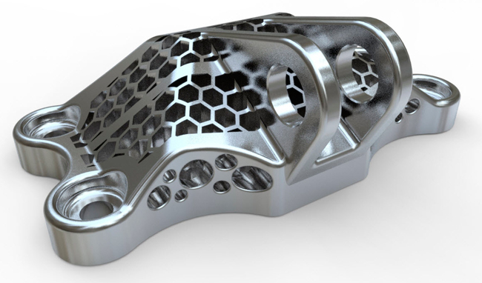

Багато хто плутає селективне лазерне плавлення металу з іншими схожими технологіями – селективним лазерним спіканням (SLS) та прямим лазерним спіканням металів (DMLS). Незважаючи на деяку подібність у процесі відтворення виробів, це все ж таки різні методики 3D друку. Технологія SLM відрізняється від них деякими ключовими особливостями, які ми наведемо нижче.

2.2 Процес 3D друку
Отже, спочатку вам знадобиться 3D модель необхідного виробу, створена за всіма правилами 3D моделювання для 3D друку. Модель завантажується в спеціальну програму-слайсер (зазвичай необхідне програмне забезпечення постачається разом з 3D принтером), де відбувається її підготовка до друку. Мається на увазі виставлення необхідних параметрів та налаштувань друку та поділ майбутнього виробу на шари для роботи з 3D принтером. Після цього можна приступати до друку.
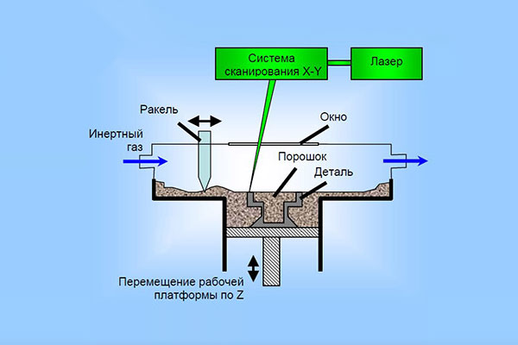

Селективне лазерне спікання металу на перших кроках нагадує методики SLS і DMLS: робочу камеру подається тонкий шар порошку в кількості, необхідному для першого шару. Однак наноситься матеріал на рухому робочу платформу, яка переміщається по осі Z. Порошок так само розрівнюється спеціальним валиком, надлишки видаляються. Камера 3D принтера під час роботи заповнюється інертним газом – найчастіше аргоном чи азотом із низьким вмістом кисню.

Як тільки все готово, принтер приступає до 3D друку: за допомогою потужного лазера сплавляє металевий порошок по контуру першого шару. У напрямку X і Y лазер орієнтується за рахунок спеціальних дзеркал, що сканують. Після завершення процедури платформа опускається і процес повторюється. Ці кроки виконуються до повного відтворення об'єкта. Готова модель витягується з 3D принтера разом з платформою, механічно відокремлюється від неї та очищається від підтримки.

.

2.3Особливості технології
Як ви могли помітити, селективне лазерне плавлення металу наявністю рухомої платформи нагадує технології SLA та FDM. Як і в цих методиках, під нависаючими елементами виробу вибудовуються структури, що підтримують, які повинні бути видалені після завершення 3D друку. Також важливою особливістю технології є 3D друк у камері з інертним газом, завдяки чому виключається окислення металевого порошку, що дозволяє використовувати матеріал, наприклад, титан.

Переваги
• Майже повна монолітність виробів. Селективне лазерне плавлення металу не частково (як у SLS та DMLS), а повністю сплавляє порошок між собою, що впливає на міцність виробу на краще;
• Можливість виготовлення виробів із складною геометрією. Як і в інших промислових технологіях 3D друку, форма виробу не має значення. За рахунок цього, а також попереднього фактора селективне лазерне плавлення металу здатне скласти серйозну конкуренцію лиття під тиском;
• Зменшення маси виробів. Цей пункт частково перетинається з попереднім: за рахунок додавання внутрішніх порожнин у вихідну 3D модель готовий виріб буде легшим, що надзвичайно важливо, наприклад, в аерокосмічній сфері;
• Економія матеріалу. Цей метод не можна назвати повністю безвідходним, але близько 97-99% матеріалу, який не був задіяний у безпосередній побудові виробу, готовий до повторного використання.

2.4 Матеріали, що використовуються
Селективне лазерне спікання металу відрізняється тим, що в ньому може використовуватися не тільки зі сплавами, а й чистими металевими порошками. Спектр доступних цього методу 3D друку матеріалів набагато ширше, ніж для методик SLS і DMLS. Так, серед порошків для друку на SLM 3D принтерах:
• кобальт-хром,
•нержавіюча сталь
• інструментальна сталь
• титанові сплави
• титан
• алюміній
• золото
• платина
• вольфрам

2.5 Селективне лазерне плавлення металу: застосування
З переваг методики сфери її застосування можна визначити так: будь-яке завдання та галузь промисловості, де важливими є швидкість відтворення міцних, практично монолітних об'єктів зі складною геометрією. Селективне лазерне плавлення металу широко застосовується у медицині, наприклад, виготовлення легких і міцних анатомічних імплантатів.

Проте це межа розвитку технології. За рахунок високої швидкості розвитку методики та адитивного виробництва загалом селективне лазерне спікання металу стрімко вдосконалюється, відкривається доступ до роботи з новими видами матеріалів. А це тягне за собою розширення сфери застосування

3. Алюмінієвий сплав AlSi10Mg

Металевий друкований матеріал із сплаву алюмінію. Готові вироби з даного матеріалу мають високу міцність і твердість при порівняно малій вазі, мають високу теплопровідність і корозійну стійкість. Поставляється у вигляді сферичного порошку з номінальним розміром частинок від 20 до 63 мкм.
Хімічний склад:
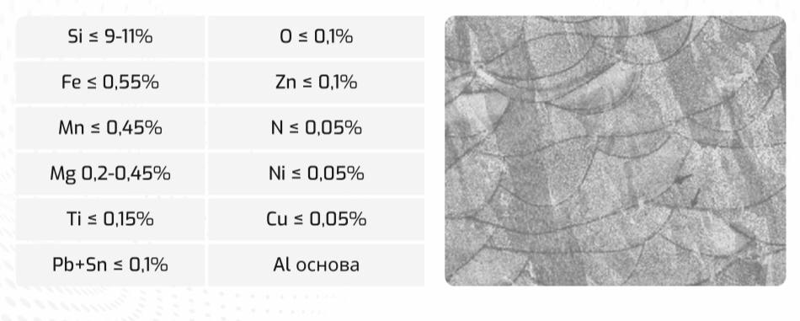
Галузі використання виробів:
аерокосмічна
авіабудування
автомобілебудування
енергетика
Фізико-механічні властивості:
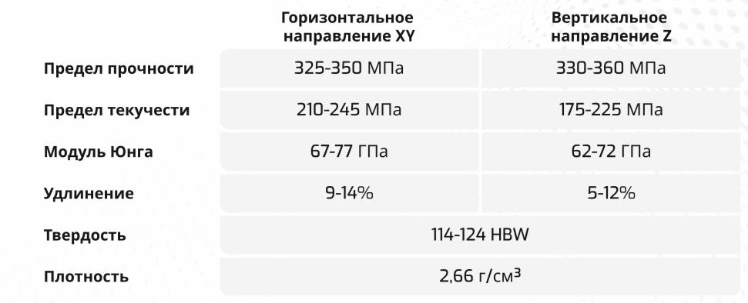
Основні обєкти виробництва:
кронштейни
трубопровідна арматура
хвилеводи
повітропровід
теплообмінники

4. Модель руху променя через оптичну систему.
Запропоновано векторну модель, що представляє розповсюдження лазерного променя в двоосьовному лазерний сканаторі. Модель, заснована на
математичних принципах, класифікується як стохастична модель, в якій, принаймні, одна з вхідних або вихідних змінних є імовірнісною. Мета моделі полягає в тому, щоб зрозуміти поведінку системи сканування головним чином щодо помилок, понесених від її конструкції і лазерного променя. Використовуючи цю модель, моделювання розглядає відтворення результатів комерційно доступної скануючої головки, ефектів зміщення діафрагми, 3D трасування променів і поведінки гаусівського пучка.

Сфокусований лазерний промінь може бути корисним лише, якщо його можна ефективно, безпечно і точно контролювати, щоб виконувати певний рух. Загальним рішенням є використання техніки оптичного сканування, призначеної для конкретного застосування. Найбільш поширеною та ефективною методикою сканування при обробці лазерних матеріалів є сканування гальванометричним сканатором. Гальванометричні сканатори та їхні допоміжні компоненти збираються в тому, що називається головкою сканування. Отже, лазерна головка - це пристрій, який фокусує лазерний промінь і направляє сфокусоване п'ятно відповідно до цільового результату користувача за допомогою об'єктиву і дзеркал відповідно.

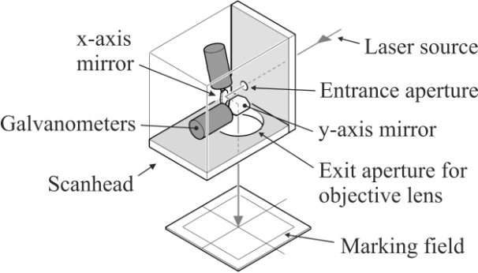  a | 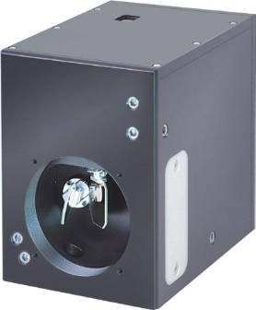  б

Рис. 6 Принципова схема для 2D сканування гальванометра (зліва) і промислова реалізація головки сканування (справа)

Було проведено широкий спектр досліджень з точки зору функціональності скануючої головки, зокрема, в області алгоритмів корекції поля розмітки. Таким чином, існує безліч ресурсів і різних підходів до моделювання двовісний скануючої головки для визначення вихідного зображення на поле маркування та подальшого опису методу корекції. При ідеальному підході необхідно змоделювати фізичне розташування скануючої головки, щоб визначити вихідне зображення і таким чином забезпечити засоби польової корекції.
Основним завданням є розробка математичної моделі, що представляє собою двовісну гальванометричну систему сканування.

Крім того, передбачається, що модель зображення на полі маркування, спостерігатиме за ефектами невідповідності діафрагми пучка і за зміною форми та інтенсивності променя під час обертання дзеркала. Це дозволяє краще зрозуміти поведінку системи, особливо по відношенню до помилок його конструкції та лазерного променя. Модель будується в основному на математичному підході. Тому вона класифікується, як стохастична модель, в якій принаймні одна з вхідних або вихідних змінних є імовірнісною. Оскільки поведінка дзеркал сканування є відомими з експериментів, поведінка головки сканування в цілому досліджується для того, щоб змінювати і спостерігати входи і виходи відповідно, а також пропонувати уявлення про прогнози.

Похідна модель ґрунтується на багатьох фундаментальних принципах. Використання векторного аналізу та принципів згідно Hafezetal. і Tamuraetal:
- використовується векторний аналіз для визначення поширення променя, визначення домінуючих параметрів, що викликають спотворення зображення, і, нарешті, алгоритмів компенсації цих спотворень. Модель заснована на одному скануючому дзеркалі, яке має два ступені свободи; дзеркало може нахилятися і нахиляти лазерний промінь на поле маркування.
Відповідно, буде сформовано основу для моделювання головки сканування на основі об'єктивної архітектури сканування. Це дозволяє
проводити аналіз лазерного променя, що потрапляє на скануючі дзеркала в довільному положенні, враховує товщини дзеркал, не припускає геометричних симетрій і пропонує чітке уявлення про проеціювання лазерних променів на кожному етапі його поширення. Є ряд припущень, які зроблені, але спрощення з точки зору геометричної будови системи не існує. Модель полягає у реплікації функціональних можливостей головки сканування з низьким дрейфом.
Кут падіння х-дзеркала і y-дзеркала 45 ° і 38 ° відповідно. Крім того, x-дзеркало повертається навколо осі x на 11,5 ° за годинниковою стрілкою. Це забезпечує більш компактну конструкцію, тобто зменшується зміщення пучка.Зрештою, положення лінзи відповідає положенню f-theta об'єктива. Процедура моделювання розповсюдження променя в скануючу головку і з неї тепер буде пояснена з точки зору векторного аналізу (Рисунок. 7).
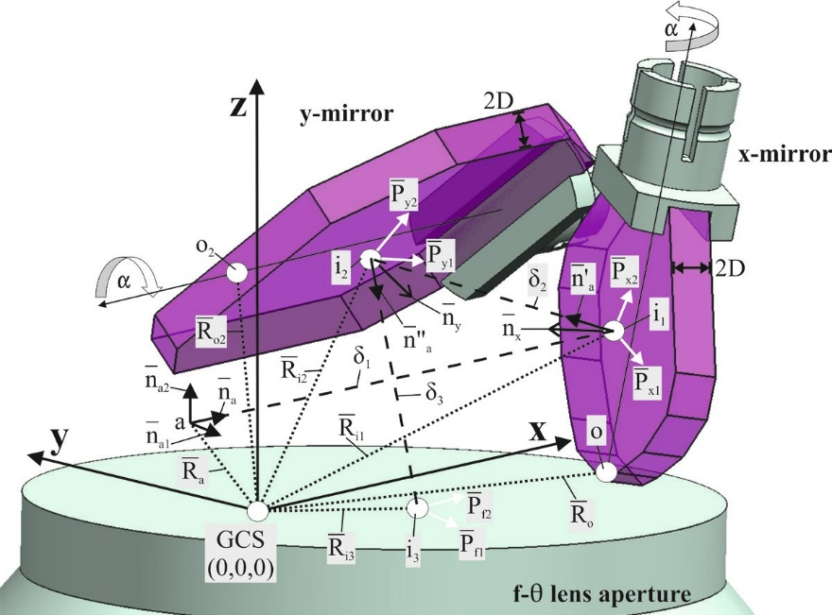

Риc. 7Векторні і координатні позначення системи

Вектор від початку глобальної системи координат (GCS) до першої точки впливу $i_{1}$, на x-дзеркалі, задається:
таким чином, що $\vec{n_{a}}$ - одиничний вектор у напрямку поширення лазерного променя, (1,0,0), $δ_{1}$ - величина відстані поширення лазерного променя між його початковим положенням початку, напр. (5, 5, 5), і точка удару,$i_{1}$, і $\vec{R_{a}}$ - вектор від початку GCS до початкового положення, точки α. Скаляр, $δ_{1}$, задається:
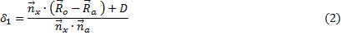

Таким чином, $\frac{D}{R_{o}}$ - половина ширини товщини дзеркала, $\vec{n_{x}}$ - нормальний вектор поверхні x-дзеркала і вектор від початку GCS до точки вздовж осі обертання x-дзеркала.
Для обчислення $\vec{n_{x}}$ від поверхні x-дзеркала вибираються три довільні точки. У свою чергу генеруються два вектори. Приймаючи поперечний продукт, а потім нормалізуючи його, можна отримати нормальний одиничний вектор x-дзеркала. Тому:
При цьому передбачається, що поверхня кожного дзеркала є нескінченною площиною. Використовуючи Рівняння 2 і Рівняння 3, можна обчислити точку удару, $i_{1}$, лазерного променя на x-дзеркалі по відношенню до GCS, використовуючи Рівняння 1. Після обчислення $\vec{R_{i1}}$ можна приступити до обчислення вектора від початку GCS до точки удару, $i_{2}$, на y-дзеркалі, що задається:

таким чином, $\vec{n_{a}}$ - одиничний вектор вздовж відбитого променя, тобто збігається з $δ_{2}$. Помітно, що одиничні вектори і утворюють третю площину за законом відображення. Більш конкретно, кут між $\vec{n_{a}}$ і $\vec{n_{x}}$, кут падіння променя і кут між $\vec{n_{x}}$ і $\vec{n_{a}}$, відбитий кут променя, рівні за цим законом. Наприклад, цей кут для x-дзеркала, коли в його початковому положенні спокою 45°. В результаті для зручності, $\vec{n_{a}}$ може бути виражено в термінах $\vec{n_{x}}$ і $\vec{n_{a}}$. По-перше, $\vec{n_{a}}$
розкладається на компоненти, які паралельні $\vec{n_{x}}$, і$\vec{n_{a2}}$перпендикулярні до $\vec{n_{x}}$:

Відбиття, викликане x-дзеркалом, інвертує напрямок $\vec{n_{a1 }}$ і зберігає напрямок $\vec{n_{a2}}$. Розкладання $\vec{n_{a}}$ на компоненти за допомогою термінів, виражених у Рівнянні 5, призводить до наступного:

$\vec{n_{a1}}$ можна переписати згідно з наступним рівнянням:

Підставляючи Рівняння 8 в Рівняння 6, а потім Рівняння 8 і модифіковане Рівняння 6 в Рівняння 7, результат $\vec{n_{a}}$ виражається в термінах $\vec{n_{x}}$ і $\vec{n_{a}}$:

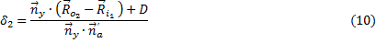
Скаляр, $δ_{1}$, задається:

таким чином, $\vec{n_{y}}$- нормальний вектор поверхні y-дзеркала, а $\vec{R_{o2}}$ - вектор від початку GCS до точки по осі обертання y-дзеркала. Для обчислення $\vec{n_{y}}$ використовується така ж процедура, що й у рівнянні 3. Рівняння 4 до рівняння 10 повторюється для y-дзеркала і при попаданні на діафрагму об'єктива f-theta. Для імітації обертання дзеркал необхідно використовувати матрицю обертання. Коли дзеркало обертається, $\vec{P_{x1}}$, $\vec{P_{x2}}$, $\vec{P_{y1}}$ і $\vec{P_{y2}}$ змінюються за допомогою цієї матриці повороту таким чином, що $\vec{n_{x}}$ і $\vec{n_{y}}$:потім перераховуються. По суті, відбитий промінь, залежний від $\vec{n_{x}}$- і $\vec{n_{y}}$- можна маніпулювати на основі кута повороту. Матриця повороту обертається навколо визначеної користувачем осі і точки, відмінної від осей або нульової точки GCS.
Це пояснюється тим, що ні вісь обертання кожного дзеркала не збігається з

осями GCS, ані паралельними, як у випадку з x-дзеркалом (повертається на 11,5 ° щодо осі абсцис). По-перше, наступний одиничний вектор визначає вісь обертання або x-дзеркала, або y-дзеркала:

По-друге, наступна 3x3 матриця обертання використовується для обертання навколо довільної осі в х-, у- і z- напрямках:
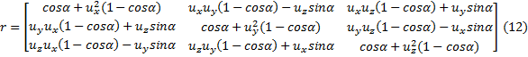

таким чином, α - кут повороту дзеркала в межах від -11,25 ° до +11,25 °.

Дзеркала обертаються навколо кінцевої точки $\vec{R_{o}}$ та $\vec{R_{o2}}$ для дзеркал x та y відповідно. Це призводить до остаточної матриці обертання 4x4, яка тепер розглядає певну точку обертання, відмінну від нульової точки GCS. Для прикладуx-дзеркало:
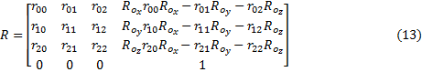

Наприклад, скоригований вектор $\vec{P_{x1}}$ здійснюється наступним чином з урахуванням кута повороту 2°:
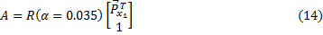

Таким чином, $\vec{P_{x1}}$ =${}_{3}^{}{A_{1}^{T}}$. Тепер обчислення мають інший підхід і додаткові змінні викладені на малюнку 8. Для довідкових цілей, всі розрахунки будуть базуватися на поширенні лазерного променя від (x1,y1) до точки на полі маркування (x2,y2) відносно локальної системи координат ( LCS).
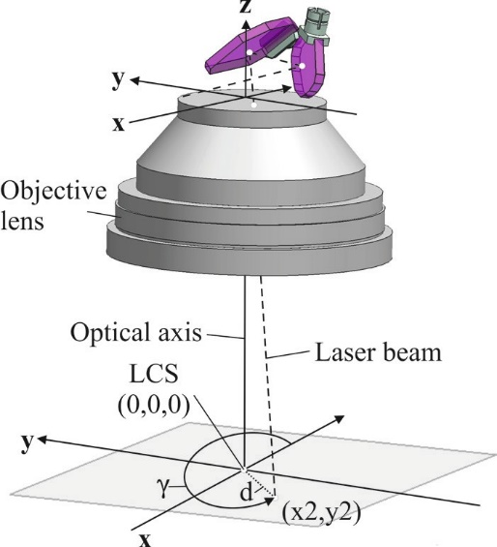
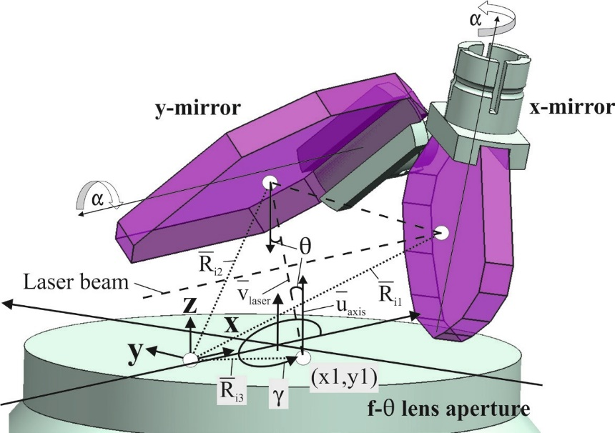

Рис. 8Векторно-координатні позначення системи

Спочатку вектор генерується з використанням різниці між $\vec{R_{i1}}$ і $\vec{R_{is}}$ :

Згодом створюється довільний вектор на основі кінцевої точки $\vec{R_{is}}$ , позначеної як координатна позиція (x1,y1). Його напрямок ${\vec{u}}_{axis}$ паралельно осі z (тобто оптична вісь) і нормальне до діафрагми об'єктива f-theta. Цей вектор позначається як ${\vec{u}}_{axis}$. Відповідно, можна визначити зенітний кут, виміряний від вертикалі ${\vec{u}}_{axis}$ до ${\vec{v}}_{laser}$.

Це вказує кут відхилення від оптичної осі:
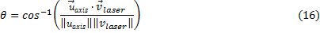

Азимутальний кут, γ, виміряний проти годинникової стрілки від осі x, залежить від того, в якому квадранті точка(y1,y2) вражає діафрагму об'єктива f-theta. Тому, враховуючи той факт, що азимутальний кут повинен бути обчислений в діапазоні від 0 до 2π, щоб можна було досягти повного зображення, наступна функція частково виражає цю концепцію:

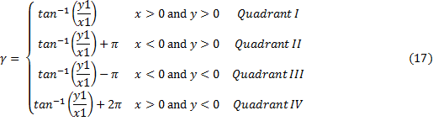

Кут γ по відношенню до точки (x1,x2) рівний для точки (y1,y2). Для врахування впливу об'єктиву f-theta з точки зору положення лазерних променів при попаданні на поле маркування використовується умова f-тета. Це означає, що використання об'єктива f-theta призводить до зміщення фокусної плями від оптичної осі, d, лінійно пропорційним (коефіцієнт пропорційності - фокусна відстань об'єктива, $ƒ_{lens}$) до кута відхилення, θ, тобто d = $ƒ_{lens}θ$. Це рівняння виражається через полярні координати і може бути перетворено в декартові координати наступним чином:

Ці принципи , дають позицію однієї точки на полі маркування, визначену певним кутом повороту кожного відповідного дзеркала. Отже, він враховує лише лазерний промінь, що відображається від двох стаціонарних дзеркал. Насправді, в лазерному скануванні, ці дзеркала рухаються навколо своєї осі назад і вперед, α = ± 11,25 °, щоб генерувати бажане зображення.

Нище описане поширення лазерного променю на діафрагмі об'єктива і полі маркування під час всього діапазону обертання дзеркал.

Кожна точка на наступних фігурах (Рисунок. 9) являє собою унікальне обертання кожного дзеркала, в якому обидва дзеркала обертаються навколо всього свого коливального діапазону (від -11,25 ° до + 11,25 °) з кроком в 2 °. Як показано на Рисунку 9а, можна спостерігати спотворення, викликані товщиною дзеркал і зміщенням пучка на вхідній поверхні об'єктива f-theta. Це називається помилкою вирівнювання осі. Потім, на Рисунку 9б, можна спостерігати поєднання подушки штифта і спотворення стовбура, коли промінь поширюється через об'єктив f-theta і потрапляє в поле маркування. Це називається спотворенням зображення об'єктива. Величина спотворення змінюється залежно від фокусної відстані об'єктиву. Точки зсуву, показані на Рисунку 9в, використовуються для корекції та зсуву точок на Рисунку 9б для отримання ідеальної геометрії поля маркування, показаної на Рисунку 9г. Це називається пасивною корекцією, в якій кути дзеркал регулюютьсярозрахунковою різницею і таким чином зображення коригується.

Це засіб корекції, зазвичай у вигляді файлу корекції, який надається виробником головки сканування, яка залежить в основному від фокусної відстані об'єктива f-тета і вхідного діаметра лазерного променя в вхідну апертуру.

a)  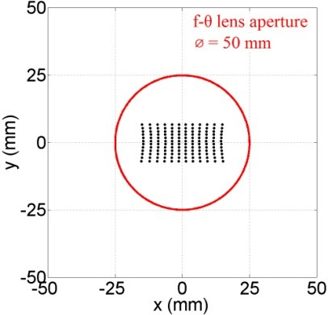 | б)  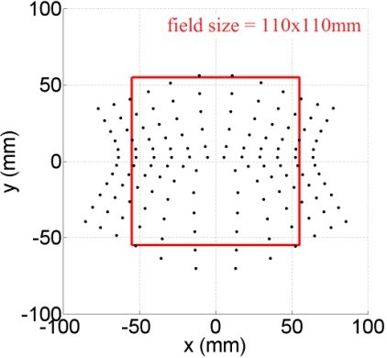
в)  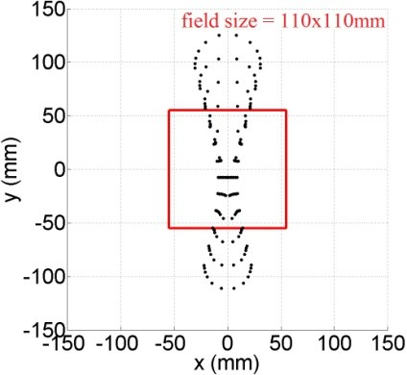 | г)  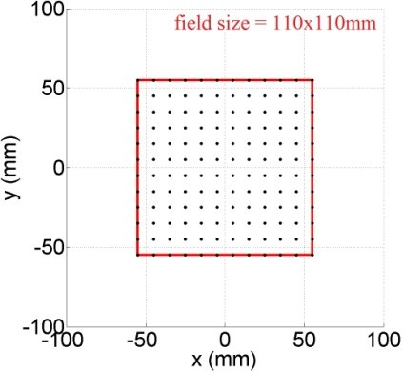

Рис. 9 Точки на діафрагмі об'єктива f-theta (a), поле маркування після об'єктиву f-theta (б), точки зміщення (в), ідеальне поле маркування (г)

Тепер, коли були обговорені помилки вирівнювання осей і спотворення зображення об'єктива, цікаво зрозуміти, що відбувається під час помилок вирівнювання вхідної апертури. Це є надзвичайно поширеною помилкою, і його визначення означає, що вісь лазерного променя не співпадає з віссю вхідної апертури діафрагми. Це зазвичай відбувається, коли необхідно декілька згинальних дзеркал, щоб направити лазерний промінь у діафрагму.

В описаному випадку промінь зміщується на 2 мм в негативних z- і y-напрямках. Цей зсув позначається як ${div}_{z}$ і ${div}_{y}$. Крім того, цей зсув відбувається на відстані 300 мм від вхідного отвору. За допомогою цієї інформації можна обчислити кутове відхилення від оптичної осі і підставити цей кут в матрицю обертання для зміни одиничного вектора розповсюдження лазера, ${\vec{n}}_{a}$.

Відповідно, можна спостерігати цю помилку вирівнювання, показану на Рисунок. 10.

a)  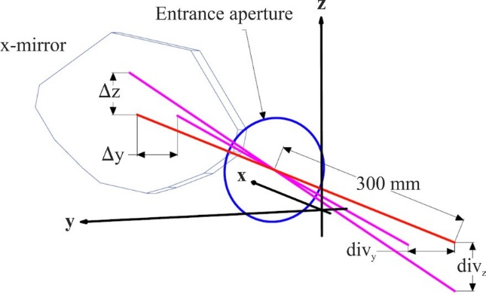 | 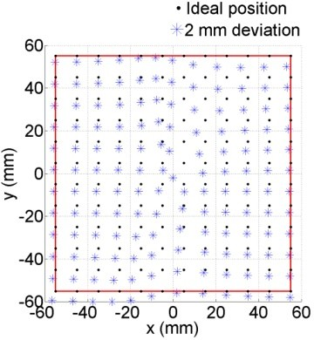  б)
Рис. 10 Схема (a) і результат (б) зсуву 2 мм у вирівнюванні діафрагми лазерного променя на полі маркування

З цього рисунку можна зробити висновок, що точки зміщуються в напрямку індукованого зміщення. Враховуючи, що відхилення спрямоване в нижній лівий кут, то воно реплікується на полі маркування зі зсувом у лівому нижньому куті. Джерела та вирази помилок лазерного сканування пояснюються додатково для застосування далекоміра в поєднанні зі стратегією сканування.

Незважаючи на те, що помилки зазвичай викликані унікальним середовищем, ці принципи вірні і можуть бути застосовані для цілей даної публікації. Осьові похибки центрування можуть бути виправлені шляхом розрахунку нового набору точок зсуву в процесі обробки або поза процесом обробки за допомогою підгонки кривих, функцій обробки поверхні і інших
коригувальних перетворень.

Як пояснено в розрахунках налаштування моделі, розрахована точка впливу (тобто центральна точка променя), отже, Рівняння 20 - Рівняння 22 буде характеризувати форму променя в 2D, а останнє за визначенням трасування променів буде характеризувати промінь в 3D. Наведені нижче розрахунки базуються на гаусівському лазерному випромінюванні, так що розрахований радіус променя заснований на тому, коли інтенсивність пучка падає до $1/e^{2}$ кратного максимального значення. Оскільки всі лазерні промені не можуть досягти ідеальної колімації, кут розбіжності розраховується за допомогою:
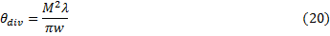

і розширення радіусу променя в межах головки сканування, враховуючи відстань поширення, позначене як $δ$(Рівняння 2 і Рівняння 10), обчислюється за допомогою:

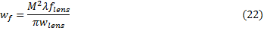
так, що $M^{2}$, w і λ - коефіцієнт якості пучка, радіус пучка на вхідній апертурі головки сканування і довжина хвилі лазерного випромінювання відповідно. Радіус фокусної точки на полі маркування, заданий радіусом пучка на діафрагмі об'єктива f-тета $w_{lens}$, обчислюється за формулою:

Коли лазерний промінь вражає дзеркало, його форма буде еліптичною, оскільки вона вражає під кутом падіння 45 ° для x-дзеркала і 38 ° для y-дзеркала з діапазоном коливань ± 11,25 °. Можна використовувати тригонометричні

принципи для обчислення мінорних і великих осей еліптичного пучка на кожному відповідному дзеркалі і при кожному відповідному куті падіння.
Еліптичність пучка показана на Рисунок 11.

a)  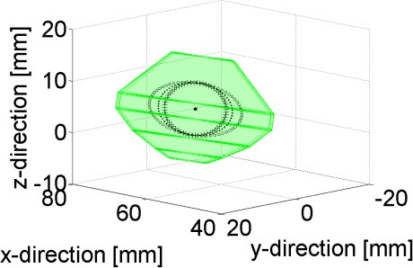 | б)  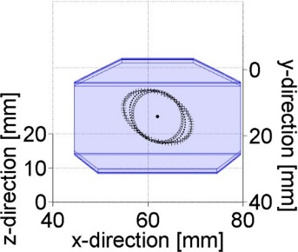 | 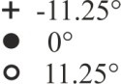

Рис. 11 Моделювання нормальної форми променя до x-дзеркала (a) та y-дзеркала (б) у всьому діапазоні коливань

Відомо, що лазерне випромінення може бути описане трасуванням променів. Таким чином, визначення трасування променів - це поширення таких променів через оптичну систему. Це дозволяє прогнозувати, проектувати і оптимізувати дану оптичну систему. Шлях і геометрія пучка, які містять лазерний промінь, визначаються з урахуванням того, що його поширення здійснює контакт з поверхнею, напр. лінза, розщеплювач пучка, призма тощо. Після цього застосовуються закони заломлення, відображення тощо і відновлюється новий напрямок розповсюдження. Трасування променів забезпечує відмінний засіб візуального розуміння розповсюдження лазерного променя, коли він проходить через кілька оптичних елементів.

Оскільки радіуси пучка визначений, на кожній відповідній поверхні на всьому шляху його поширення, тобто вхідна апертура, поверхня x-дзеркала, поверхня y-дзеркала, діафрагма об'єктива f- theta і фокусна пляма, особливості променя Трасування може бути змодельовано за допомогою програмного забезпечення Matlab®, як показано на Рисунку 12. Розміри поля маркування масштабуються для візуальних цілей. Це пояснюється тим, що розмір і

положення поля маркування набагато більші за величиною порівняно з розміром дзеркал.
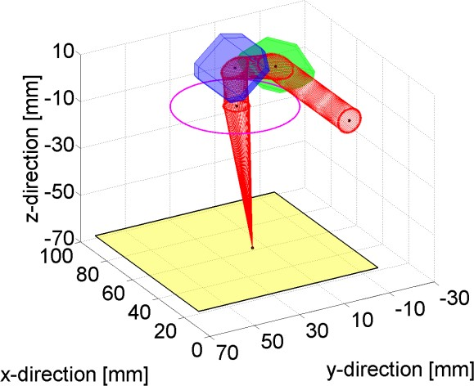

Рис. 12 Імітаційне зображення візуальної функціональності 2-осьової лазерної головки

Напрямок розповсюдження кожного променя між вхідною апертурою і поверхнею x-дзеркала, поверхнею x-дзеркала і поверхнею y-дзеркала, поверхнею y-дзеркала і діафрагмою об'єктива f-theta базується на $\vec{n_{a}}$, $\vec{n_{a}^{'}}$ і $\vec{n_{a}^{''}}$ відповідно. Положення кінця і початку кожного променя визначається по формі і положенню радіуса пучка на кожній відповідній поверхні. Форма променя вiдповiдно до розрахунків, а кінцеве і початкове положення визначається вихідним початковим становищем (5, 5, 5), $i_{1}$, $i_{2}$ і $i_{3}$ або, точніше, (x1,y1) відповідно.

4.1. F-theta об’єктив
Скануюча система забезпечує високі швидкості переміщення лазерного променя (до 15 м / с) і низьку інертність. Фокусують промінь спеціальним
об'єктивом, для забезпечення знаходження перетяжки на поверхні всієї зони обробки, використана f-theta лінза (Рисунок. 14). Назва походить з лінійної залежності пройденого лазерним променем шляху від кута нахилу променя щодо оптичної осі. F-Theta об'єктиви розроблені спеціально для підвищення точності лазерних скануючих систем, а також систем лазерного маркування. Однак, F-Theta об'єктив призводить до бочкоподібного спотворення поля зображення, як показано на малюнку 19 в центрі. Це спотворення додається до звичайного подушкоподібного спотворення через взаємне розташування дзеркал(Рисунок 19 зліва), і призводить до результату, показаному на малюнку 19 праворуч.
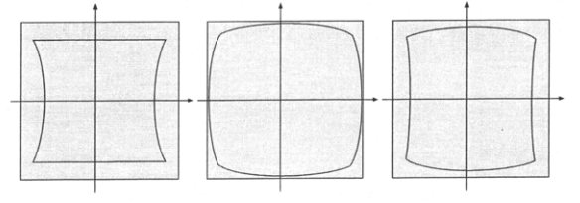
Рис. 17
Зліва: подушкоподібне спотворення робочого поля через взаємну розташування заркало. По центру: загального користування: бочкоподібне спотворення робочого поля через використання F-Theta об'єктива.Справа: результуюче сумарне спотворення.

Дані об'єктиви широко застосовуються при передачі зображень і обробці матеріалів. При лазерній різці, як і при лазерному скануванні, кращі результати досягаються із застосуванням візуалізації в плоскому полі. Сферичні лінзи будують зображення тільки в круговій площині (рис. 1А). Скануючі об'єктиви з плоским полем вирішують цю проблему, при цьому зміщення променя залежить від ефективної фокусної відстані f на тангенс кута відхилення θ (рис. 1B).
Хоча нелінійне зміщення може бути вирахувано за допомогою спеціальних алгоритмів програмного забезпечення, оптимальним рішенням вважається вироблення лінійного зміщення, тобто постійної швидкості сканування. Зображення, що формуються об'єктивами F-Theta мають бочкоподібне спотворення і прямо пропорційне до кута відхилення зміщення (Рис. 1C). Ця особливість усуває необхідність складної електронної корекції, таким чином з'являється можливість створювати швидку, відносно недорогу і компактну систему сканування.

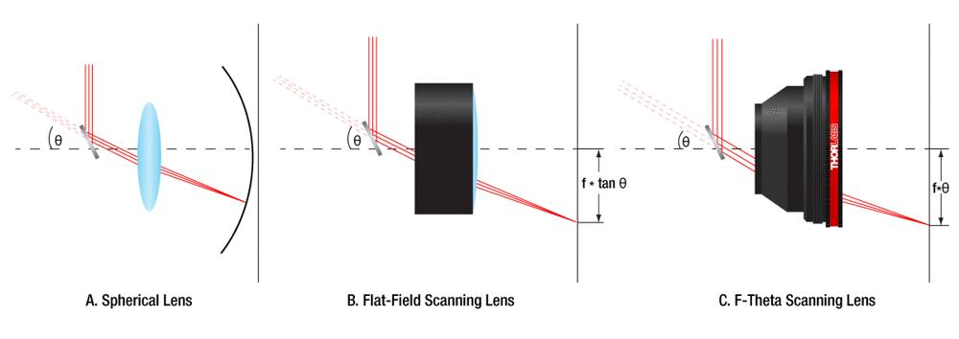
Рис. 18 Площина фокусування різниз об'єктивів (А - сферична лінзи, В - об'єктив з плоским полем, С - F-Theta об'єктив)
F-Theta об'єктиви вирішують безліч завдань, пов'язаних з лазерним скануванням. Крім того, вони завдяки своїй конструкції знижують кількість оптичних компонентів в системі, де потрібно плоске поле візуалізації. Ці об'єктиви дозволяють формувати більш точні розміри плями, підвищувати роздільну здатність при скануванні або друку, а також збільшувати інтенсивність при гравірування або зварюванні. Важливо відзначити, що інтенсивність і роздільна здатність постійні на всій площині зображення.
Для вибору або конструювання F-Theta об'єктива необхідно визначити його фокусну відстань.
Знаючи типові кути відхилення лазерного променя в скануючих системах
0.35 рад можна розрахувати фокусна відстань, необхідне для обробки зони 50х50мм:

f=L/2θ
де L–діагональ квадратної області поля переміщення, f - фокусна відстань в міліметрах, θ - максимальний кут відхилення лазерного променя в градусах.

Таким чином отримуємо:

f=70.5/2*0,35=101

Існують стандартні об'єктиви з f = 100 мм, які задовольнять заданим вимогам.
Існують дослідження розподілу потужності в плямі, що показують доцільність застосування кільцеподібного розподілу для виключення істотного повторного розплавлювання нижніх шарів, знижуючи термічні напруги в деталі.
Зміна розподілу відбувається за рахунок застосування дифракційної оптики. Таким чином, немає необхідності істотно змінювати конструкцію установки. Розподілу іншого типу не досліджувалися, і дане питання представляє певний інтерес, і може бути вивчений у майбутніх дослідженнях. Конструкція установки має потенціал вдосконалення і установки нових елементів.

4.2 Коліматор
Осільки вихідне проміння лазера має певну розбіжність, є необхідність сфокосувати його на поверхні дзеркала сканатора. Для задачі, що потребує перетворення випромінювання у паралельний пучок світла
або з фокусуванням потужності в малому розмірі пятна застосовують різні оптичні пристрої. В нашому випадку підходить - коліматор.
Оптичний колліматор - це пристрій для отримання пучків паралельних світлових променів. Оптичний коліматор складається з об'єктива (в найпростішому випадку увігнутого дзеркала), в фокальній площині якого поміщене джерело світла малого розміру (в данному випадку торця волокна).Відносне розташування об'єктива і джерела фіксується закріпленням їх в корпусі (зазвичай трубоподібної форми). Затемнені зсередини стінки корпусу поглинають промені, напрямок яких не збігається з оптичною віссю об'єктива.
Колімаційна система складається з наступних елементів:
- волоконний адаптер;
- позитивна лінза;
- корпус коліматора;
- фланець для кріплення.
Для виконання поставленої задачі достатньо однієї лінзи з правильно підібраними параметрами.
Отже з початкових параметрів маємо:
Вихідна розбіжність на торці волокна лазера =6°;
Діаметр вихідного пучка лазера D₁=1 мм;
Необхідний діаметр сфокусованого проміння D₂=1,35 мм.
Маємо формулу θ=arctg(D₂ /)
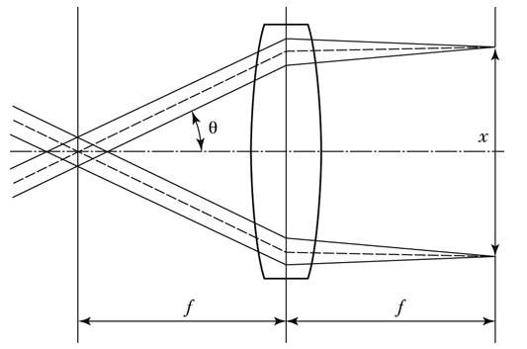
Рис. 19 Оптична система
Тоді за формулою
F=D₂ /tg=1,35/tg(6°)=1,35/0,22=6,1 мм
Приблизна відстань від торця волокна до лінзи:
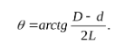
L=(1,35-1)/tg(6°)=3 мм
Виходячи з наявних характеристик обраного лазера: діаметр волокна -3мм, розбіжність – 0.06°, довжина хвилі – 1060 нм. Івиходячи з отриманъ фокусної відстані f≈6..7 мм, діаметр сфокусованого проміння D=1-1,5ммМожна обрати таку систему вже з існуючих.

Колімаційна система | Фланець для кріплення
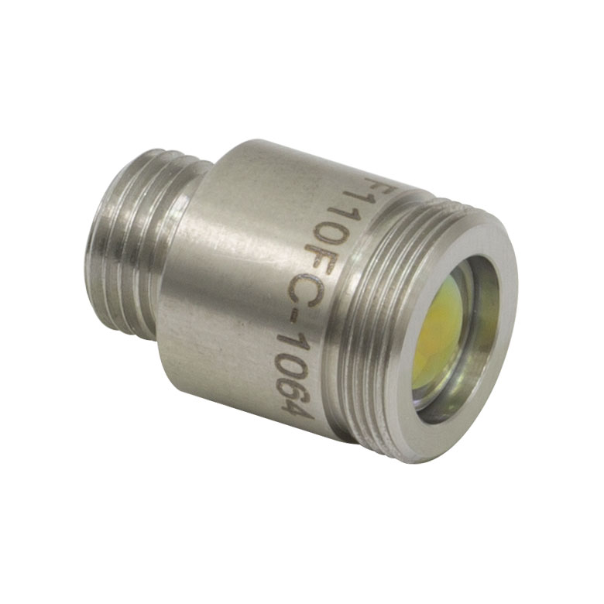 | 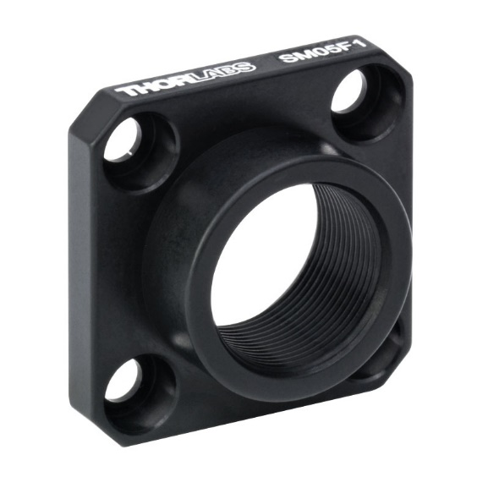

Рис. 20 Вигляд колімаційної системи.

4. Введення експерименту
Серед різних матеріалів, які зараз вивчаються, SLM Al-Si сплави представляють інтерес, частково тому, що системи сплавів, такі як AlSi10Mg, широко використовуються для аерокосмічні застосування, які вимагають високої питомої міцності та в'язкості. Коли сплави AlSi10Mg затвердіють в умовах швидкого охолодження, у готових зразках не буде виявлено виділень Mg2Si, а замість цього Si відокремлюється на границях зерен. У відповідних дослідженнях досліджували сплав AlSi10Mg і результати показали, що дендритна відстань для зерен у центрі ванни розплаву менша (400 нм), ніж у краю ванни розплаву (700 нм). Застосування, яке включає SLM Al Si Mg, залишається обмеженим через їх погану зварюваність, що зазвичай призводить до гарячих тріщин. Крім того, армуючі частинки, такі як TiC , SiC, AlN , TiN , TiB2, вуглецеві нанотрубки (CNT) і Zr були включені в алюмінієві сплави з метою максимізації лазерного поглинання та/або зміни шляху затвердіння.

Цікаво, що огляд нещодавно опублікованої літератури показує, що електромагнітна обробка матеріалів (EPM) викликала інтерес серед науковців та інженерів завдяки її потенціалу в багатьох матеріальних процесах. Таким чином, були виявлені різні нові явища, коли матеріал обробляється в присутності сильного магнітного поля, такі як левітація, текстурування та орієнтація, зміна термодинаміки фазового переходу; результати також показують, що магнітне поле може ефективно впливати на конвекцію. У відповідній роботі було показано, що застосування слабких магнітних полів (B≤0,5T) під час спрямованого затвердіння впливає на розчинену речовину та теплообмін у змішаній зоні, а також змінює морфологію розділу тверде/рідина і структуру дендритів. Крім того, накладення слабкого магнітного поля (скажімо, величиною близько мТл) під час дугового зварювання впливає на потік розплаву в зварювальній ванні, і, таким чином, впливає як на формоутворення, так і на властивості зварних з’єднань

Однак варто відзначити той факт, що питання про те, чи впливає магнітне поле на SLM, залишається невивченим. Отже, це дослідження було проведено з метою вирішення питання про те, як магнітне поле впливає на процес SLM. Для досягнення цієї мети ми повідомляємо про дослідження мікроструктури та механічної поведінки сплавів AlSi0Mg, оброблених за допомогою SLM із накладеним статичним магнітним полем. Вибір саме цього складу сплаву був зумовлений тим, що це широко досліджений склад, а отже, доступна порівняльна інформація.

5. Деталі експерименту та чисельне моделювання
5.1 Деталі експерименту
Газорозпилений порошок експериментального сплаву AlSi10Mg був поставлений компанією Renishaw plc (Стаффордшир, Велика Британія). Частинки порошку, використані для експериментів SLM, мали розмір від 20 до 100 мкм із середнім значенням 56 мкм. Система Renishaw AM250 SLM (Стаффордшир,Велика Британія) була використана для виготовлення набору кубоподібних зразків і плоских зразків собачої кістки з довжиною 42 мм і товщиною 2 мм, як показано на рис. 5a. Постійний магніт кубоїдної форми розміром 100 × 100 × 40 мм був зібраний всередині алюмінієвої платформи для створення статичного вертикального магнітного поля. Товщина алюмінієвої платформи становить 2 мм над магнітом (див. рис. 1d). Растровий малюнок повертали на 67° після нанесення кожного окремого шару (див. рис. 1b); таким чином, однаковий малюнок мав періодичність 180 шарів. Товщина шару підтримувалася на постійному значенні 40 мкм. Було виконано чисельне моделювання статичного магнітного поля, яке показано на рис. 1c і 1d. Напрямок магнітного поля паралельний головному напрямку в центрі платформи, а величина інтенсивності магнітного поля становить приблизно 0,12 Тл для даної ділянки (див. рис. 1d), що дорівнює виміряному значенню. Аналіз зернистої структури проводили за допомогою детектора дифракції зворотного розсіяння електронів (EBSD) у скануючому електронному мікроскопі високої роздільної здатності (SEM). Випробування на розтяг проводили зі швидкістю 0,6 мм/хв при кімнатній температурі з використанням машини для випробувань на розтяг Zwick Amsler 100 HFT 5100, обладнаної екстензометром. Параметри, які використовуються при обробці SLM, наведені в таблиці 1. Варто зазначити, що зразки, виготовлені з подібними параметрами, мають подібну мікроструктуру та характеристики на розтяг. Таким чином, лише зразки S1, S3, S4 і S6 будуть обговорюватися нижче для ясності.
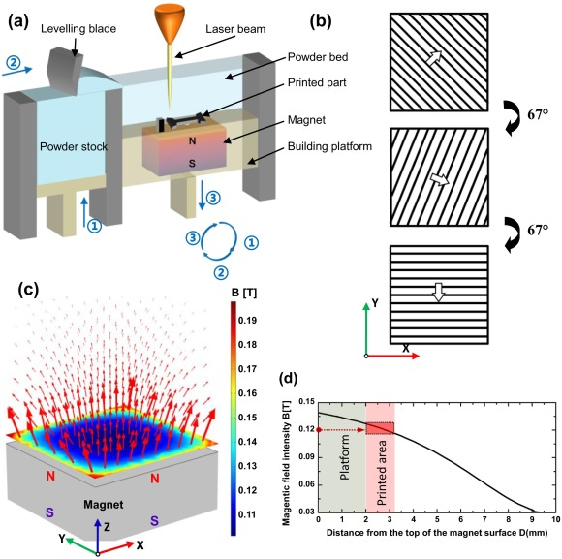
Рис. 1. (а) Схематична ілюстрація обробки SLM в статичному магнітному полі; (b) схематична ілюстрація сканування; (c) змодельоване магнітне поле для SLM і (d) інтенсивність змодельованого магнітного поля змінюється вздовж напрямку z в центрі площини x-y.
Таблиця 1. Параметри обробки для різних досліджуваних зразків.
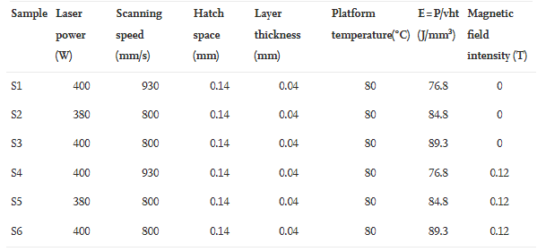

5.2 Чисельне моделювання
Чисельне моделювання було виконано з використанням комерційного коду COMSOL® Multiphysics на основі кінцевих елементів. Для систематичного розуміння проблеми було окремо розглянуто два масштаби в процесі SLM: один – масштаб басейну розплаву (типовий масштаб довжини λ1=200 мкм); інше — дендритна луска в пористій зоні (типова довжина λ2=500 нм). Для обох масштабів теплові, електричні та гідродинамічні явища моделюються під час накладення статичного магнітного поля. Ці фізичні явища задовільно відтворюються з невеликими модифікаціями з різних доступних мультифізичних модулів COMSOL® шляхом розв’язування наступних рівнянь. Потік рідини визначається рівнянням Нав’є-Стокса для нестисливої рідини:
(1)
де ρ – густина,u –швидкості, p – тиск, μ – в’язкість, а вихідний член являє собою силу Лоренца, створювану потоком електричного струму через статичне магнітне поле, де вважається рівномірним у всіх областях моделювання. Потік струму генерується з двох джерел: руху металевої рідини через магнітне поле та напруги, викликаної змінними температурами та різницею в коефіцієнті Зеeбека S і електропровідності σ між рідким і твердим сплавом. Тоді електричне поле можна обчислити за законом Ома:
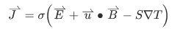 (2)
де Е , σ, u , S позначають відповідно електричне поле, електропровідність, швидкість потоку, інтенсивність потоку магнітного поля та коефіцієнт Зеєбека. Заряд зберігається в межах області моделювання. Потік рідини накладає конвективний член на перехідні рівняння переносу тепла:
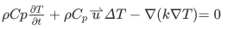 (3)
де T – температура, Cp – питома теплоємність, k – теплопровідність.

З цих рівнянь потрібні властивості матеріалу: ρ, μ, k, Cp, σ і S; додатково лазерне поглинання (ε) є важливим для граничних умов лазерного джерела тепла, і прихована теплота плавлення інтегрована в Cp, а поверхневий натяг γ є критичним для формування, форми та термокапілярної конвекції вільної поверхні рідини. Дискретні стрибки властивостей між твердою та рідкою фазами згладжуються за допомогою сигмоїдної ступінчастої функції. У наступних розділах описано граничні умови та специфіку впровадження для масштабних моделей басейну розплаву та дендритів.

6. Методи моделювання масштабу ванни розплаву
Масштабну модель ванни розплаву було створено для моделювання впливу статичного магнітного поля на конвективний потік рідини та розподіл тепла в SLM AlSi10Mg. Для ефективності обчислень у моделюванні лазер залишається нерухомим, поки підкладка сканує. Область моделювання розділена на дві області, де повний набір рівнянь і дрібніша сітка (<8 мкм) застосовуються лише до піддомену, що оточує ванну розплаву, і лише теплопередача обчислюється для повної області на більш грубій сітці (<325 мкм). Лазерне джерело тепла прикладалося вздовж верхньої межі з розподілом Гаусса з діаметром променя 80 мкм. Сітка була шестигранною в піддоміні, а глибина кожного елемента була додатково зменшена до <1 мкм у прикордонному шарі на верхній поверхні та тетрагональною в інших місцях. Щоб зосередити моделювання на впливі статичного магнітного поля на конвекцію та транспортування в ванні розплаву, нехтували впливом присутності порошку вихідної сировини (тобто типу лазерного зварювання). Хоча це не є таким репрезентативним для SLM, як деякі чудові високопродуктивні обчислювальні симуляції SLM AM, які здатні розділяти окремі частинки порошку, основною метою цієї роботи є ізоляція можливих впливів магнітного поля, яке проявляється у створенні вихрових струмів і затуханні руху, а також у термоелектричній магнітній конвекції (ТЕМК). Вихрові струми обмежені фізичним розміром провідного середовища, тому на дрібні частинки порошку, як правило, менше впливатиме демпфування руху, а TEMК стосується лише меж між твердою та рідиною, тому очікується, що геометрія зварного типу забезпечить прийнятну подібний аналог, одночасно зменшуючи необхідні обчислення на порядки. Крім того, використання установки типу зварювання дозволяє уникнути нефізичних припущень щодо використання коефіцієнта безперервної щільності, який може спотворити та згорнути аналіз бажаних впливів магнітного поля.

На додаток до потоку рідини, генерації електричного струму та теплопередачі моделювання ванни розплаву має кілька присутніх фаз – тверду частину субстрату, рідину ванни розплаву та інертну пару над обома частинами. Перехід твердої речовини в рідку забезпечується шляхом фіксації швидкості до швидкості сканування підкладки (у той час як лазер залишається нерухомим в області моделювання) за допомогою члена слабкої форми, де A і f забезпечують демпфування об’ємної сили в пористій зоні. Межа рідина/пар моделюється за допомогою рухомої сітки двофазного потоку COMSOL®, яка розв’язує рухому сітку та накладає поверхневий натяг як граничну умову, яка деформує сітку. Поверхневий натяг у металевих системах, включаючи AlSi10Mg, залежить від температури, яка пов’язана з тепловим полем і викликає сильну термокапілярну конвекцію вздовж вільної поверхні. Моделювання виконується, зі змінним кроком у часі, який збільшується, коли рішення наближається до стаціонарного стану; час моделювання 500 мкс було визнано задовільним.

7. Результати
7.1. Мікроструктура
Рис. 2 ілюструє мікроструктури зразків AlSi10Mg, оброблених SLM, з використанням різних умов сканування за присутності та відсутності магнітного поля 0,12 Тл. На рис. 2а та б показано SEM-мікрофотографії поздовжніх площин зразків S1 та S4 відповідно. Цей малюнок ілюструє неоднорідну мікроструктуру з типовими лазерними треками, що перекриваються [5,6]. Геометрія цих дугоподібних басейнів розплаву пояснюється радіальним потоком, викликаним ефектом Марангоні. Зображення SEM показують, що щільність пор зменшується у випадку матеріалу, обробленого накладеним статичним магнітним полем 0,12 Тл. На рис. 2c і d показано збільшення області червоного квадрата на рис. 2a і b відповідно. Результати показують, що типові ультратонкі дендритні структури із середнім інтервалом між дендритами (λ) близько 500 нм, про що повідомлялося в попередніх дослідженнях алюмінієвих сплавів SLM. Крім того, подібні результати також можна знайти у зразках S3 і S6, див. рис. 2e–h.
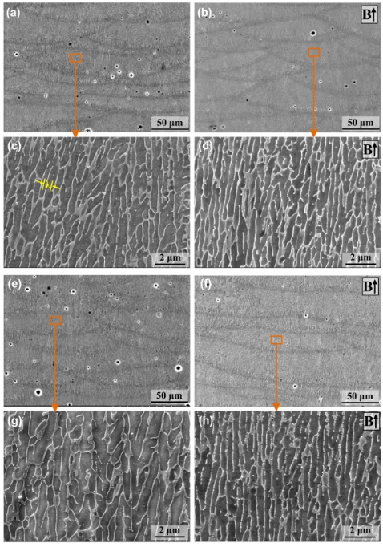
Рис. 2. SEM мікрофотографії поздовжнього перерізу сплавів AlSi10Mg, отриманих методом SLM, з різними параметрами обробки: (а) і (в) зразок 1; (b) і (d) зразок 4; (e) і (g) Зразок 3; (f) і (h) Зразок 6.

На рис. 3a і b представлено виміряну відносну щільність і відстань між дендритами в поздовжніх перерізах сплавів AlSi10Mg SLM, виготовлених з різними параметрами обробки без і з магнітним полем 0,12 Тл відповідно. Показано, що відносна щільність збільшується, а відстань між дендритами зменшується із застосуванням магнітного поля.
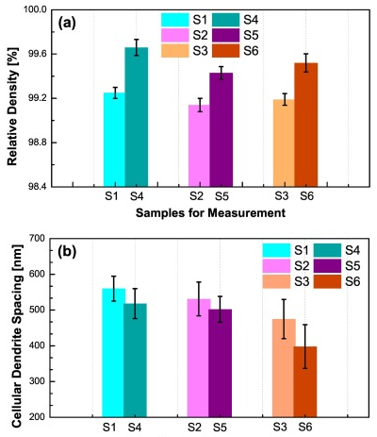
Рис. 3. Вплив статичного магнітного поля на відносну щільність (а) і відстань між дендритами (б) сплавів AlSi10Mg SLM, виготовлених з різними параметрами обробки.

Для дослідження впливу магнітного поля на структуру зерна в роботі використовувався EBSD високої роздільної здатності. На рис. 4a1 показано, що стовпчасті зерна ростуть епітаксіально вздовж напрямку формування з кристалографічною текстурою, з кількома рівновісними зернами, утвореними поблизу межі ванни розплаву в зразку S1. Однак із застосуванням магнітного поля 0,12 Тл більше рівновісних зерен присутні у зразку S4, як показано на рис. 4b1. Вплив магнітного поля на морфологію зерна можна встановити, визначивши коефіцієнт подовження (E)
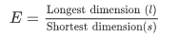
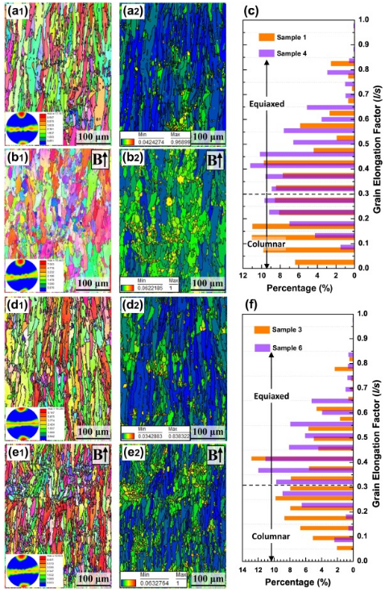
Рис. 4. EBSD-аналіз поздовжнього перерізу сплавів AlSi10Mg, виготовлених на основі SLM, за різних умов з різними параметрами обробки: (а) зразок 1; (b) Зразок 4; (c) порівняння коефіцієнта подовження для зерен у зразку 1 і 4; (d) зразок 3; (e) Зразок 6 і (f) порівняння коефіцієнта подовження для зерен у Зразку 3 і 6.

Стовпчасті зерна були присутні, коли E≤0,33 (л/с≤1:3), тоді як рівновісні зерна мали місце, коли E>0,33 [40,41]. Карти EBSD коефіцієнта подовження морфології зерен для зразків S1 і S4 показані на рис. 4a2 і b2 відповідно. Частка площі зерен з різною морфологією узагальнено на рис. 4c. У випадку зразків, виготовлених за відсутності магнітного поля, приблизно 55% зерен демонстрували стовпчасту морфологію. Однак, коли було накладено магнітне поле, 31% зерен демонстрували стовпчасту морфологію (див. рис. 4c). Крім того, у зразках S4 і S6 наявність магнітного поля призводить до зменшення частки стовпчастих зерен з 48% до 19%.

7.2. Механічне дослідження
Типове випробування на розтягування зразків AlSi10Mg, виготовлених SLM, при змінному магнітному полі при кімнатній температурі показано на рис. 5. Криві технічного розтягування напруга-деформація зразків AlSi10Mg, виготовлених SLM, показано на рис. 5a. У порівнянні зі зразками AlSi10Mg, виготовленими без магнітного поля, зразки, виготовлені в магнітному полі, демонструють чудове поєднання міцності та пластичності. З одного боку, очевидно, що міцність виготовлених деталей SLM без магнітного поля становить приблизно 325±15 МПа, тоді як міцність виготовлених деталей SLM збільшується до 420±10 МПа для матеріалу, обробленого за допомогою SLM із накладеним магнітним 0,12 Тл. поле. Крім того, подовження матеріалу SLM збільшується з 6% (без магнітного поля) до 8,8% (зі статичним магнітним полем). Щоб отримати додаткове розуміння, механічні властивості виготовлених SLM сплавів AlSi10Mg без магнітного поля та з магнітним полем порівнювали з іншими порівнянними матеріалами, виготовленими як за допомогою адитивного виробництва, так і традиційними методами (див. рис. 5b). Результати на цьому малюнку показують, що в той час як сплави AlSi10Mg SLM, виготовлені без магнітного поля, демонструють значення міцності та пластичності, подібні до показників інших сплавів Al-Si, виготовлених SLM, матеріали, оброблені в магнітному полі, демонструють кращу міцність і пластичність, що, ймовірно, пояснюється їх більш тонку мікроструктуру. Крім того, сплави AlSi10Mg SLM, виготовлені з використанням накладеного магнітного поля 0,12 Тл, демонструють чудову міцність і пластичність, зі значеннями, які можна порівняти зі значеннями виготовлених і загартованих кованих сплавів Al
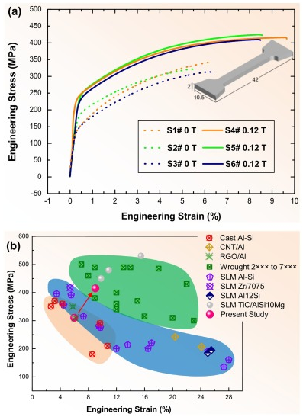
Рис. 5. Механічні випробування виготовлених SLM зразків AlSi10Mg. (а) Криві деформації на розтяг сплавів AlSi10Mg з різними параметрами обробки; (b) порівняння механічних властивостей виготовлених SLM зразків AlSi10Mg із застосуванням статичного магнітного поля та інших сплавів Al та їх композитів, виготовлених за допомогою різних методів. (Червона стрілка показує покращення механічних властивостей у SLM виготовлених AlSi10Mg деталей із застосуванням магнітного поля).

На рис. 6 наведено типові фрактографічні зображення зразка S1 і S4. Помітно, що типове крихке руйнування з чітко визначеними регулярними площинами спайності можна побачити в виготовлених SLM сплавах AlSi10Mg як без статичного магнітного поля, так і з ним. Однак на рис. 6a і b показано, що щільність сферичних пор 2–8 мкм вища в зразку S1, ніж у зразку S4.
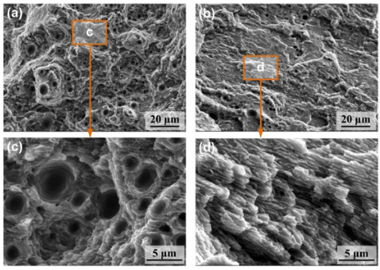
Рис. 6. Типові СЕМ-зображення поверхні зламу сплавів AlSi10Mg без і з магнітним полем 0,12 Тл: (а) Зразок 1 і (б) Зразок 4. c і d — збільшені зображення в a і b відповідно.

8. Обговорення
Наведені вище експериментальні результати показують, що застосування статичного магнітного поля ефективно призводить до зменшення як щільності пор, так і інтервалу дендритів для сплавів AlSi10Mg, виготовлених на SLM. Крім того, прикладене магнітне поле, позитивно впливає як на міцність, так і на пластичність сплавів AlSi10Mg. Процес SLM передбачає як переплавлення, так і швидке затвердіння порошкових матеріалів. Незважаючи на те, що численні дослідження дали важливе розуміння механізмів, які керують затвердінням під час SLM, існує багато змінних, і багато питань залишаються без відповіді. У цьому дослідженні ми надаємо фундаментальне розуміння впливу статичного магнітного поля на процес затвердіння, застосовуючи як експериментальний, так і числовий аналіз до результатів мікроструктури та механічної поведінки. З точки зору процесу SLM, важливо спочатку розглянути потік рідини в ванні розплаву під час SLM. Статичне магнітне поле впливає на потік рідини в першу чергу двома способами: один - це ефект демпфування (тобто магніто-гідродинамічне демпфування (МГД)) в об’ємній рідині, в якій потік буде стримано, коли прикладено магнітне поле, а другий – TEMК, який викликається ефектом Зеебека в розплаві і досягає максимального значення, коли число Гартмана дорівнює приблизно 10. Число Гартмана Ha визначається як: , де B, L, σ, ρ і ν позначають напруженість прикладеного магнітного поля, типовий масштаб довжини, електропровідність, щільність і кінематична в'язкість відповідно.

Щоб зберегти проблему вирішуваною, ми спрощуємо вплив магнітного поля на процес SLM і припускаємо, що реагуюча область магнітного поля може бути суб’єктивно розділена на дві частини: одна – ванна розплаву, а інша – пориста зона. Стосовно обсягу рідини в ванні розплаву під час процесу SLM ситуація може відрізнятися від типового процесу спрямованого затвердіння. Під час процесу твердіння металевого матеріалу ТЕ-струми будуть активовані через ефект Томсона-Зеебека. Температурний градієнт створює електрорушійну силу , де S — потужність TE матеріалу. Або, скоріше, струми TE виникають, коли межа розділу рідина/тверде тіло не перпендикулярна градієнту температури під час процесу затвердіння, і коли рідкий розплав і тверда фаза мають різні значення SL і SS. Однак під час процесу SLM, відповідно до чисельних результатів, які будуть представлені пізніше, межа розділу рідина/тверде тіло є перпендикулярною градієнту температури. Таким чином, оскільки струм TE залежить від перехресного добутку цих величин, він навряд чи може існувати поблизу поверхні розділу рідина/тверде тіло в ванні розплаву під час процесу SLM, і термоелектрична магнітна сила (TEMF) не буде створюватися під статичним магнітним полем. поле. Це контрастує з TEMК, оскільки ефект демпфування виникає внаслідок сили Лоренца, створеної електричним струмом, викликаним конвекцією рідини (тобто конвекцією плавучості та конвекцією Марангоні тощо). Цей потік буде затухати, коли величина числа Гартмана буде достатньо великою (до 10). У цьому дослідженні, через відсутність потоку, спричиненого TEMC в ванні розплаву, очікується, що величина конвекції рідини в басейні розплаву буде монотонно падати зі зростанням інтенсивності магнітного поля.

Щоб забезпечити якісне дослідження ефектів демпфування, розглядаються основні рівняння, які керують загальним явищем. По-перше, у сучасній системі ефект Марангоні домінує над конвекцією. Це викликано різницею температур на поверхні басейну розплаву, що призводить до градієнта поверхневого натягу, як визначено
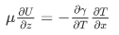 (5)
де μ, ∂γ/∂T, ∂T/∂x і U, відповідно, позначають динамічну в'язкість, коефіцієнт Марангоні, температурний градієнт і швидкість в напрямку осі z. Ефект демпфування виникає пропорційно прикладеному зовнішньому магнітному полю та потоку рідини, який генерує електричний струм. Таким чином, сила в рідині є алгебраїчною сумою двох вкладів: один є рушійною силою, викликаною ефектами Марангоні, а інший є силою демпфування. Таким чином, їх можна визначити аналітично:
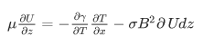 (6)

Якщо нехтувати силою тяжіння та плавучістю, потік по осі z є результатом лише балансу між силою Марангоні та електромагнітними гальмівними силами:
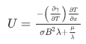 (7)

Використовуючи фізичні параметри та параметри в таблиці 2, можна отримати результати оцінки, які показані на рис. 7.
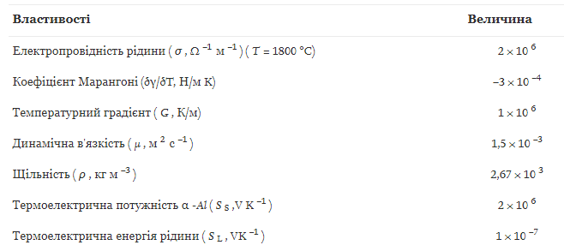

Таблиця 2. Фізичні властивості сплаву AlSi10Mg, використаного в оцінці.

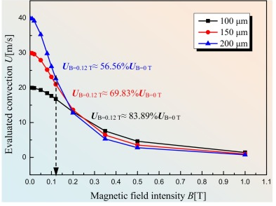
Рис. 7. Оцінка швидкості течії в ванні розплаву за різних напруженостей магнітного поля на різних типових масштабах довжини.

Результати оцінки показують, що зміни типового масштабу довжини λ (тобто глибини басейну розплаву) мають важливий вплив на швидкість потоку. Результати показують, що швидкість потоку зростає зі збільшенням глибини басейну розплаву за відсутності магнітного поля. Крім того, швидкість потоку різко зменшувалася зі збільшенням інтенсивності магнітного поля на великому типовому масштабі довжини. Для глибини басейну розплаву 100 мкм оцінка швидкості потоку з прикладеним магнітним полем 0,12 Тл становить 16,77 м/с, що становить 83,89% швидкості потоку за відсутності магнітного поля.

Наведене вище обговорення свідчить про те, що прикладене магнітне поле під час процесу SLM повинно обмежувати конвекцію Марангоні. Однак, щоб виявити вплив магнітного поля під час процесу SLM, чисельне моделювання було виконано за допомогою COMSOL® Multiphysics. Відповідно, ми провели чисельне моделювання з використанням фізичних властивостей, що відповідають AlSi10Mg, як підсумовано в таблиці 2. На рис. 8c показано конвекцію рідини в купі розплаву за різних інтенсивностей магнітного поля. Очевидно, чіткий конвекційний потік Марангоні з високою швидкістю від гарячого центру до більш холодної межі під лазерним променем. За відсутності магнітного поля максимум конвекції Марангоні досягає 8,17 м/с. У порівнянні з випадком без магнітного поля, прикладене магнітне поле майже не може вплинути на морфологію конвекції. Однак конвекція утворюється в об’ємі рідини, а не концентрується над поверхнею розплаву за відсутності магнітного поля. Крім того, максимум імітованої конвекції зменшується зі збільшенням інтенсивності магнітного поля. На рис. 8d видно, що величина конвекції в лунці розплаву монотонно зменшується зі збільшенням інтенсивності магнітного поля, що узгоджується з результатами оцінки на рис. 7.
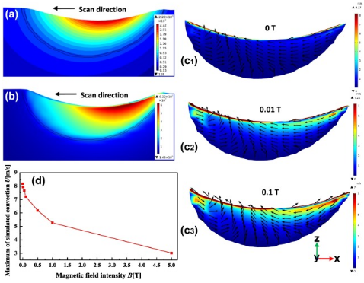
Рис. 8. Вплив статичного магнітного поля на сплави AlSi10Mg, виготовлені методом SLM: а – розподіл температури на площині x-z; (b) розподіл градієнта температури на площині x-z; (c) конвекція рідини в купі розплаву в площині x-z для різних прикладених інтенсивностей магнітного поля: (c1) 0 T, (c2) 0,01 T і (c3) 0,1 T (чорні стрілки показують напрямок конвекції та наявні кольорові зрізи величини конвекції); (d) максимальне значення конвекції рідини в ванні розплаву як функція напруженості магнітного поля.

Попередні дослідження процесу SLM продемонстрували, що конвекція Марангоні відіграє вирішальну роль у посиленні як конвективного тепло-, так і масообміну, які, як вважають, відповідають за міграцію бульбашки, а також поведінку ущільнення виготовлених деталей SLM. Нещодавно було повідомлено про чисельне моделювання та експерименти на місці, пов’язані з впливом конвекції Марангоні на рух бульбашок газу в басейні розплаву. При відносно низькій щільності енергії лазера більш застійна ванна розплаву призводить до того, що велика кількість бульбашок потрапляє всередину басейну розплаву, викликаючи пористість у кінцевій частині SLM (випадок A). Зі збільшенням потужності лазера конвекція Марангоні збільшується і може бути достатньо сильною, щоб сприяти злиттю маленьких бульбашок у більші та їх подальшому виходу в атмосферу (випадок B). Крім того, при відносно високій потужності, вихори будуть утворюватися в басейні розплаву з високою конвекцією Марангоні. Після цього бульбашки можуть знову потрапити в пул розплаву та спричинити пористість у виготовлених частинах SLM (випадок C). У нашому дослідженні наявність пор у нанесених зразках SLM може бути пов’язана зі зміною режиму конвекції. Застосування зростаючого магнітного поля може лише послабити величину конвекції рідини в басейні розплаву, тому теоретично це може спричинити лише перехід від випадку C (вихрове захоплення) до випадку B (коалесценція) і, нарешті, до випадку A (застійний басейн). З експерименту видно, що кількість пор у зразку зменшилася з додатковим магнітним полем, тому можливо, що конвекційні моделі Марангоні перейшли від випадку C до випадку B. Перехід схематично показано на рис. 8. Без магнітного поля , швидка конвекція Марангоні сприяє утворенню бульбашок, які зрештою потрапляють у вихровий потік (див. рис. 9а). Завдяки ефекту демпфування, який забезпечується статичним магнітним полем, швидка та нестабільна конвекція Марангоні буде стримана, і бульбашки, захоплені в вихровий потік буде виведений на поверхню розплаву і викинутий у навколишнє середовище (див. рис. 9b).
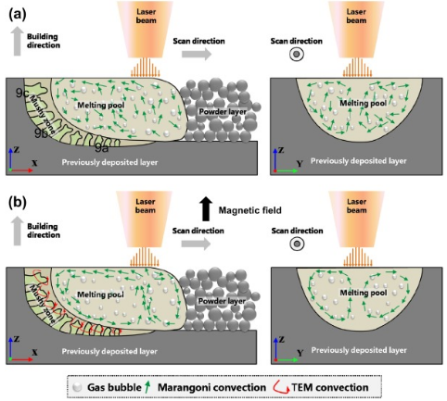
Рис. 9. Ілюстрація впливу статичного магнітного поля на рух рідини під час процесу SLM: (а) бульбашки, захоплені вихором, викликаним конвекцією Марангоні без магнітного поля (випадок C); (b) послаблення конвекції Марангоні в басейні розплаву та викликало ефекти ТЕМ у пористій зоні із застосуванням статичного магнітного поля.
Тепер давайте визначимо та обговоримо вплив магнітного поля на пористу зону в процесі SLM. Як наслідок великого температурного градієнта, TEMF вироблятиметься на дендриті та рідині поблизу через сили Лоренца ji × B. Згідно з попередніми дослідженнями, оцінене значення TEMF є порядку 105 Н/м3 і, отже, може порушити стовпчастий дендрит і викликати CET під час спрямованого затвердіння. Щоб зрозуміти механізм дендритного переходу, за допомогою COMSOL® Multiphysics було виконано тривимірне моделювання ефектів ТЕМ. Через те, що напрямок температурного градієнта різний у різних регіонах пористої зони (див. рис. 8а), чисельне моделювання було завершено шляхом зміни напрямку магнітного поля в межах тієї самої геометрії та того самого градієнта температури (тобто 10⁶ К/м ). На рис. 10 показані ефекти TE для трьох положень у пористій зоні: (a) GT паралельно B; (b) GT перпендикуляр до B; (c) кут між GT і B дорівнює 45°. На рис. 10a1–c1 показано змодельований струм TE та TEMF на дендритах у поперечному перерізі площини x-z під магнітним полем 0,12 Тл. Результати показують, що струм ТЕ протікає знизу вгору в дендриті і повертається в розплав поблизу для всіх трьох умов. Однак максимальне значення TEMF на дендриті становить близько 10⁵ Н/м³ і зростає зі збільшенням кута між напрямком росту дендрита та напрямком магнітного поля. Тобто TEMF, що діє на дендрит, який розподіляється в хвості ванни розплаву, є вищим, ніж той, який розподіляється на дні ванни розплаву. Більше того, TEMF, що діє на дендрити, є достатньо сильним, щоб скрутити та зламати дендрит, і таким чином спричиняє перехід від стовпчастої до рівновісної (CET) у кінцевих частинах, виготовлених за допомогою SLM. Крім того, TEMF, що утворюється в рідині, ініціює TEMК у розплаві поблизу клітинних дендритів, як показано на рис. 10a2–c2. У всіх трьох випадках, хоча чисельні результати показують, що значення TEMК у пористій зоні становить близько 10−6–10−7m/s, це також може сприяти дегенерації стовпчастого росту та уточнюванню дендриту.
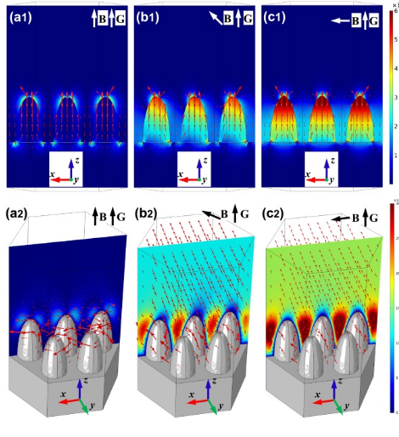
Рис. 10. Змодельовані ТЕМ-ефекти для трьох різних положень клітинного дендрита під час SLM виготовлених зразків AlSi10Mg під аксіальним магнітним полем 0,12 Тл і температурним градієнтом 10⁶ К/м: (а) Червоні стрілки показують струм ТЕ в рідині та твердому тілі фаза, розподіл сили ТЕМ і кольорові зрізи представляють величину сили ТЕМ на тверду та рідку фази; (b) Червоні стрілки показують напрямок, а кольорові зрізи представляють величину конвекції ТЕМ у рідині.

Нарешті, ми стверджуємо, що зразки деталей, виготовлених із застосуванням магнітного поля 0,12 Тл, показали вищу міцність і пластичність одночасно в результаті двох факторів. По-перше, завдяки більш дрібним зернам і подрібненню інтервалів між дендритами внаслідок термоелектричних магнітних ефектів, загальна площа поверхні між зернами в заданому об’ємі була збільшена, що, як відомо, робить матрицю жорсткішою та запобігає міжзерновому розтріскуванню. По-друге, зменшення кількості пористості в наплавлених частинах через ефект демпфування від конвекції Марангоні також сприяє підвищенню пластичності.
9. Висновки
1.
Досліджено вплив статичного магнітного поля 0,12 Тл на мікроструктуру та механічні властивості сплаву AlSi10Mg за допомогою SLM. Магнітне поле зменшило відстань між дендритами та кількість пор в осаджених частинах; викликав розрив стовпчастих зерен і викликав подрібнення зерна. Наведені вище результати слід віднести до МГД- та ТЕМ-ефектів як у масштабі ванни розплаву, так і в масштабі пористої зони.

2.
На відміну від сплавів AlSi10Mg, оброблених SLM без магнітного поля, і раніше повідомлялося про сплави Al-Si, оброблені SLM, сплави AlSi10Mg, оброблені SLM з магнітним полем, мали вищу кінцеву міцність 420±10 МПа та краще подовження на 8,8%. Поліпшення механічних властивостей в основному було пов’язано з подрібненням зерен і відстанню між дендритами.

10. Охорона праці
10.1Заходи щодо охорони праці
Найбільш важливими аспектами в розробці загального вигляду лазерної технологічної установки, звичайно, є компактність її блоків і безпеку роботи на ній оператора.
Використання лазерних технологій приводить до утворення комплексу небезпечних і шкідливих виробничих факторів, які впливають на персонал, що обслуговує лазерні установки або перебуває в одному приміщенні із працюючими лазерними установками.
Лазерна установка в настільному виконанні відповідає четвертому класу безпеки. Вихідне випромінювання становить небезпеку приопроміненні шкіри
дифузно відбитим випромінюванням на відстані 10см від дифузно відбиваючої поверхні. Лазери класу 4 можуть створитипотенційну небезпеку пожежі, значну небезпеку для шкіри чи прирозсіяному відображенні. Фактично, всі хірургічні лазери та лазери дляобробки матеріалів, що використовуються для зварювання та різання,якщо вони не закриті захисною оболонкою, відносяться до класу 4.
У даному дипломному проекті розробляється лазерний технологічний комплекс для лазерного маркування, який складається з лазерної технологічної установки , потужністю 0,05 кВт, блока живлення (високовольтного джерела живлення), системи місцевої витяжної вентиляції, оптичної системи й пульта керування комплексом. Лазер данної потужності відностять до найменш небезпечного 1 класу.
Щоб убезпечити оператора від впливу лазерного випромінювання при роботі установки, що працює на довжині хвилі 1.06 мкм, застосовується спеціальні захисні окуляри для роботи з лазером.
Освітлення приміщення
При роботі на лазерній установці, освітленість приміщення не менш 150 люкс. Використовується сполучене виробниче освітлення, тобто спільно природне й штучне. Приміщення, у якому розташована лазерна установка, освітлюється згідно CНіП II-4-79 люмінесцентними лампами низького тиску (типу ПБ), тому що стелі в приміщенні мають висоту 6 метрів.
При виконанні лазерної обробки використовується велика кількість вимірювальних приладів і потрібне виконання тривалих робіт третього розряду, для яких необхідна освітленість становить 300 лм (СНіП II-4-79).
Колір фарбування, стін й устаткування - світлий, що сприяє створенню рівномірного освітлення й розподілу яскравості в полі зору.
Приймаємо остаточно N = 50 лм.
Робоче місце, тобто пульт керування, також обов'язково освітлюються люмінесцентними лампами низького тиску. Це дозволяє рівномірно розподіляти яскравість освітлення на робочу поверхню верстата й пульт керування, а також навколишній простір. На робочих поверхнях відсутні різкі тіні, що спотворюють форму й розміри предметів і стомлюючі очі. Робочі частини верстата виконані зі сталі або чавуну матових кольорів, добре поглинаючих світло. Інші частини устаткування пофарбовані в матовий зелений або сірий кольори. Навколо робітника місця відсутні пряма й відбита блищавість. Освітлення приміщення максимально наближено до природного освітлення.
Шум
У нашому випадку, шум, створений лазерною установкою. Перебуває в межах норми, тобто трохи нижче 75 дбА. Цей шум належить до розряду постійних шумів і триває на протязі всього терміну дії лазера. Шуми, вироблені витяжною вентиляцією, також перебувають у межах норми. Це досягається шляхом застосування такого шумопоглинального матеріалу як паралон, змащенням тертьових і частин, що рухаються. Нижня частина лазера , у якому розташований ротаційний вентилятор, закрита металевими щитами, обклеєними паралоном зсередини. На лазерній ділянці є засоби індивідуального захисту від шуму - навушники ВЦНИИОТ - 2.М
Нормування шуму, санітарні норми, а також боротьба із шумом і захист від нього наведені в наступних документах: ДСН 3.3.6.037-99.
Електробезпечність
1) Лазерний технологічний комплекс знаходиться в приміщенні без підвищеної небезпеки (ПУЕ) тобто в незапиленому сухому приміщенні.
2) Устаткування підключається до мережі трифазного змінного струму, напругою 380 В, частотою 50 Гц, з глухо заземленою нейтраллю.
Для нормальної й безпечної роботи на даному лазерному технологічному комплексі передбачений комплекс заходів щодо забезпечення електробезпечності.
Обслуговування лазерної установки, що входить у даний комплекс, провадиться робітниками, що пройшли інструктаж з техніки безпеки поводження з установками з високою електричною напругою (U>1000 В), у суворій відповідності з інструкціями ПУЭ ГОСТ 12.2.007.0-75. В аварійному режимі електрична безпека забезпечується комбінацією захисту відключенням і зануленням. Приміщення, у якому розташована лазерна установка, має в наявності діелектричні рукавички й гумові коврики ГОСТ 4997-75, попереджувальні плакати, медичну аптечку.
Забезпечено неприступність струмоведучих частин відповідно до ГОСТ 12.2.009-80. Розташування мережі (проводки) на недоступній висоті (не нижче 2200 мм), наявність обмежень у вигляді щитків, що закривають проводи й вимикачі, подвійна ізоляція (що складається з робочої й додаткової). Наявність блокувань безпеки, пристроїв, що запобігають влучення людей під напругу, використання (по можливості) малих напруг (звичайно до 36 В).
10.2 Техніка безпеки при роботі на лазерній установці
Загальні вимоги безпеки при роботі на лазерних установках
1.1. Робота з лазером дозволяється тільки особам, що досягли 18-літнього віку, пройшли медичний огляд і визнани гідними для роботи з ОКГ, пройшли інструктаж на робочому місці, здали екзамен зПТБ і ПТЕ, що мають кваліфікаційну групу не нижче ІІІ і отримали допуск до роботи у встановленому порядку.
1.2. При роботі на лазерній установці необхідно додержуватися правил внутрішнього розпорядку. Забороняється курити, розпивати спиртні напої, лишати установку без нагляду.
1.3. Установка та устаткування повинні бути закріплені за відповідальною
особою, яка відповідає за технічний стан що гарантує безпечну роботу з ними.
1.4. Усі придбані та утворені установки з ОКГ повинні бути представлені комісії з ОП та ТБ Інституту, яка приймає їх і видає дозвіл на право їх експлуатації.
1.5. До небезпечних і шкідливих факторів, які діють на робітника, належать (в залежності від конструкції лазера):
• лазерне випромінювання (пряме, розсіяне, відбите);
• світове випромінювання від імпульсних ламп накачки або кварцевих разрядних трубок; • ультрафіолетове віпромінювання від ламп накачки або кварцевих разрядних трубок; • іонізуюче випромінювання;
• висока напруга;
• електромагнитні поля ВЧ- і НВЧ-діапазону від генераторів накачки;
• ІК випромінювання і виделення тепла від устаткування і нагрітих поверхностей;
• агресивні і токсичні сполуки, які використуються в конструкції лазера.
1.6. Для забеспечення безпеки в робочому приміщенні повинні знаходитись:
• - діелектричні коврики біля пульту і щитка керування;
• - діелектричні перчатки;
• - заземлювачі (штанги для накладання заземлення);
• - захисні окуляри з фільтрами які мають смугу поглинання відповідну
основним частотам випромінювання ОКГ та їх інтенсивним гармонікам;
• - укомплектована аптечка;
• - предмети сангігиєни (умивальник, мило, рушник);
• - засоби пожарогасіння (вуглекислотний вогнегасник).
1.7. В робочому приміщенні при роботі установки повинні знаходитись не
менше ніж два співробітника одночасно.
1.8. Внутрішня відділка стін приміщення повинна мати світлопоглинаючу поверхню.
1.9. Підлога повинна відповидати вимогам СН і П ІІІ-В-14-72.
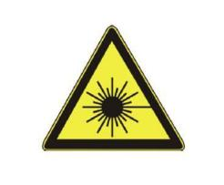
Рис.24 ЛАЗЕРНА НЕБЕЗПЕКА

1.10. На вхідній двері приміщення і на установці повинні знаходитись знаки ˝ЛАЗЕРНА НЕБЕЗПЕКА˝

Вимоги безпеки перед початком роботи
1) провітрити приміщення.
2) Переконатися у відсутності поблизу лазерної установки легкозаймистих речовин.
3) Переконатися в готовності робочого місця до початку роботи: робоча зона установки повинна бути очищена від забруднень і сторонніх предметів.
4) Переконатися вготовності установки до запуску: бічні панелі і задня панель захисної кабіни установки (при наявності) повинні бути закріплені, пускова апаратура ііндікатор роботи справності лазерів.
5) Переконатися в справності вентиляційної системи блоку пітаніяі витяжної системи лазерного комплексу, а також у відсутності перешкод для виходу і забору повітря.
6) Одягати захисні окуляри або встановити захисний екран. Якщо установка
розташовується в кабіні, то дверцята кабіни повинні бути закриті.

Вимоги безпеки під час роботи
1) Уникати попадання рук і інших частин тіла в робочу зону лазера.
2) Працювати тільки в захисних окулярах, із захисним екраном або при закритих дверях кабіни.
3) Роботу з матеріалами, що виділяють їдкі речовини (акрил, пластик і т.д.) виробляти прізакритих дверцятах кабіни і використовувати засоби захисту дихальних шляхів, щоб уникнути отруєння.
4) Чи не розкривати блок живлення і управління установки, якщо обладнання підключено до електромережі. Висока напруга, що використовується для живлення лазера, може призвести до ураження електричним струмом.
5) Під час роботи забезпечити вентиляцію приміщення.
6) Не залишати працююче обладнання без нагляду.
7) У разі виявлення несправності обладнання, відключити його від пітаніяі
довести до відома фахівців. Не допускати самостійна заміна деталей
обладнання.
8) Відключати електроживлення під час грози або якщо обладнання довгий час не використовується.

Вимоги безпеки після закінчення робіт
1) Відключити обладнання від електроживлення.
2) Очистити робочу поверхню.
3) провітрити приміщення.

ВАЖЛИВО ПАМ’ЯТАТИ
1. Перше правило лазерної безпеки: НІКОЛИ, НІ ЗА ЯКИХ ОБСТАВИН НЕ ДИВИТИСЯ НА ЛАЗЕРНИЙ ПРОМІНЬ!
2. Потенційні місця пошкодження ока безпосередньо пов'язані з довжиною хвилі лазерного випромінювання.
3. При роботі з лазерами необхідно мати окуляри, які захищають від лазерного випромінювання. Захисні окуляри потрібні навіть для лазера 15мВт, так як без них очі сильно втомлюються.
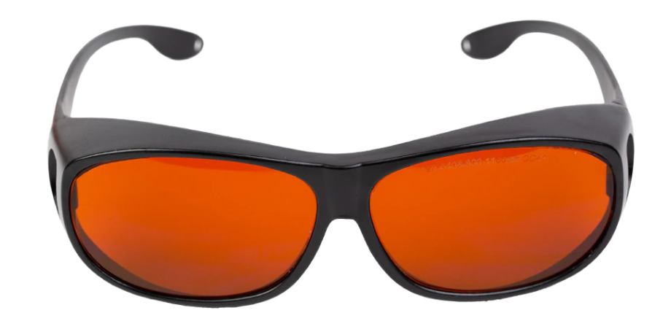
Рис.25 Захисні окуляри для роботи з лазером
Для захисту очей не можна використовувати сонцезахисні окуляри!
Ступінь захисту окулярів від лазерного випромінювання вимірюється в OD (OpticalDensity - оптична щільність). Оптична щільність показує, у скільки разів окуляри послаблюють світло. Одиниця означає - в 10 разів. Відповідно, оптична щільність 3 означає ослаблення в 1000 разів, а 6 - в мільйон. Правильна оптична щільність для видимого лазера така, щоб після окуляр від прямого попадання лазера залишилася потужність, яка відповідає класу II (максимум десь 1 мВт). Для невидимого - чим більше, тим краще.

ПЕРЕЛІК ВИКОРИСТАНОЇ НАУКОВО-ТЕХНІЧНОЇ ЛІТЕРАТУРИ
1. Mielke, Michael & Budnicki, Aleksander & Kahmann, Max & Sutter, Dirk. (2015). High power ultrafast lasers for the precision manufacturing industry. International Congress on Applications of Lasers & Electro-Optics. 10.2351/1.5063171.
2. Marian Inc. | Global Flexible Components Manufacturer [Електронний ресурс] – Режим доступу: https://marianinc.com/wp-content/uploads/2019/08/2019-08-16-DS-S-KaptonSummaryofProperties.pdf
3. UV Laser marking machine. [Електронний ресурс] – Режим доступу: https://www.wodoll.com/laser-machine/uv-laser-marking-machine/
4. Meier D. J., Schmidt S. H. PCB Laser Technology for Rigid and Flex HDI – Via Formation, Structuring, Routing. OR Published at IPC Printed Circuit Expo 2002, Long Beach, CA. LPKF Laser&Electronics North America. URL: [https://www.lpkfusa.com].
5X. Li, G. Ji, Z. Chen, A. Addad, Y. Wu, H. Wang, J. Vleugels, J. Van Humbeeck, J. Kruth
Selective laser melting of nano-TiB₂ decorated AlSi10Mg alloy with high fracture strength and ductility
Acta Mater., 129 (2017), pp. 183-193

6. M. Qian, W. Xu, M. Brandt, H. Tang
Additive manufacturing and postprocessing of Ti-6Al-4V for superior mechanical properties
MRS Bull., 41 (2016), pp. 775-784

7. Программа расчета корректировочных таблиц рабочего поля сканера для машин серии МЛ. [Електронний ресурс] – Режим доступу:http://laser-apr.narod.ru/pdf/MLCorrect.pdf
8. F-Theta объективы|IN-SCIENCE.[Електронний ресурс] – Режим доступу:https://in-science.ru/library/article_post/f-theta-ob-yektivy
9. Коллиматоры, фокусаторы, рефокусаторы |OPTOFIBER. [Електронний ресурс] – Режим доступу:http://optofiber.ru/ru/cables-patch-cords/accessories-fibers/collimators-focusers-refokusatory
10. Лазерсерии U |LASER MARK. [Електронний ресурс] – Режим доступу:https://lasermark.com.ua/seriya-u
11. Пикосекундные лазеры. | SPHOTONICS. [Електронний ресурс] – Режим доступу:https://sphotonics.ru/catalog/piko-i-nanosekundnye-lazery-ot-onefive/
12. OptomechanicalDevices. | THORLABS. [Електронний ресурс] – Режим доступу:https://www.thorlabs.de/navigation.cfm?guide_id=70
13.ІНСТРУКЦІЯ 3 ОХОРОНИ ПРАЦІ при роботі на лазерних установках[Електронний ресурс] – Режим доступу:http://kukh.ho.ua/kurs/LO/LIT/pb.pdf
14. N. Aboulkhair, C. Tuck, I. Ashcroft, I. Maskery, N. Everitt On the precipitation hardening of selective laser melted AlSi10Mg Metall. Mater. Trans. A, 46A (2015), pp. 3337-3341
15. E. Brandl, U. Heckenberger, V. Holzinger, D. Buchbinder Additive manufactured AlSi10Mg samples using selective laser melting (SLM): microstructure, high cycle fatigue, and fracture behavior Mater. Des., 34 (2012), pp. 159-169
16. P. Delroisse, P. Jacques, E. Maire, O. Rigo, A. Simar Effect of strut orientation on the microstructure heterogeneities in AlSi10Mg lattices processed by selective laser melting Scripta Mater, 141 (2017), pp. 32-35
17. B. Chen, S. Moon, X. Yao, G. Bi, J. Shen, J. Umeda, K. Kondoh Strength and strain hardening of a selective laser melted AlSi10Mg alloy Scripta Mater, 141 (2017), pp. 45-49
18. N. Aboulkhair, N. Everitt, I. Ashcroft, C. Tuck Reducing porosity in AlSi10Mg parts processed by selective laser melting Addit. Manuf., 1 (2014), pp. 77-86
19. D. Dai, D. Gu
Tailoring surface quality through mass and momentum transfer modeling using a volume of fluid method in selective laser melting of TiC/AlSi10Mg powder
Int J Mach Tool Manu, 88 (2015), pp. 95-107
20. D. Gu, H. Wang, D. Dai, P. Yuan, W. Meiners, R. Poprawe Rapid fabrication of Al-based bulk-form nanocomposites with novel reinforcement and enhanced performance by selective laser melting Scripta Mater, 96 (2015), pp. 25-28
21. F. Chang, D. Gu, D. Dai, P. Yuan Selective laser melting of in-situ Al4SiC4 + SiC hybrid reinforced Al matrix composites: influence of starting SiC particle size Surf. Coat. Tech., 272 (2015), pp. 15-24
22. D. Dai, D. Gu Influence of thermodynamics within molten pool on migration and distribution state of reinforcement during selective laser melting of AlN/AlSi10Mg composites Int J Mach Tool Manu, 100 (2016), pp. 14-24
23. C. Gao, Z. Xiao, Z. Liu, Q. Zhu, W. Zhang Selective laser melting of nano-TiN modified AlSi10Mg composite powder with low laser reflectivity Mater. Lett., 236 (2019), pp. 362-365
24. B. Chen, S. Li, H. Imai, L. Jia, J. Umeda, M. Takahashi, K. Kondoh An approach for homogeneous carbon nanotube dispersion in Al matrix composites Mater. Des., 72 (2015), pp. 1-8
25. Y. Zhang, X. Miao, Z. Shen, Q. Han, C. Song, Q. Zhai Macro segregation formation mechanism of the primary silicon phase in directionally solidified Al-Si hypereutectic alloys under the impact of electric currents
Acta Mater., 97 (2015), pp. 357-366

26. D. Du, Z. Lu, A. Gagnoud, Y. Fautrelle, Z. Ren, X. Lu, R. Moreau, X. Li Effect of a transverse magnetic field on solidification structure in directionally solidified Sn-Pb hypoeutectic alloys J. Cryst. Growth, 402 (2014), pp. 319-324
27. E. Louvis, P. Fox, C.J. Sutcliffe Selective laser melting of aluminium components J. Mater. Process. Technol., 211 (2011), pp. 275-284
28. K. Mills, B. Keene, R. Brooks, A. Shirali Marangoni effects in welding Philos. Trans. R. Soc. A Math. Phys. Eng. Sci., 356 (1998), pp. 911-925

29. X. Zhou, D. Wang, X. Liu, D. Zhang, S. Qu, J. Ma, G. London, Z. Shen, W. Liu 3D-imaging of selective laser melting defects in a Co-Cr-Mo alloy by synchrotron radiation micro-CT Acta Mater., 98 (2015), pp. 1-16
30. M. Xia, D. Gu, G. Yu, D. Dai, H. Chen, Q. Shi Selective laser melting 3D printing of Ni-based superalloy: understanding thermodynamic mechanisms Sci. Bull., 61 (2016), pp. 1013-1022
31. W. Yan, W. Ge, Y. Qian, S. Lin, B. Zhou, W. Li, F. Lin, G. Wagner Multi-physics modeling of single/multiple-track defect mechanisms in electron beam selective melting Acta Mater., 134 (2017), pp. 324-333
32. X. Li, Y. Zhang, Y. Fautrelle, Z. Ren, C. Esling Experimental evidence for liquid/solid interface instability caused by the stress in the solid during directional solidification under a strong magnetic field Scripta Mater, 60 (2009), pp. 489-492
33. D. Du, L. Hou, A. Gagnoud, Z. Ren, Y. Fautrelle, G. Cao, X. Li Effect of an axial high magnetic field on Sn dendrite morphology of Pb-Sn alloys during directional solidification J. Alloy. Compd., 588 (2014), pp. 190-198

34. M. Sistiaga, R. Mertens, B. Vrancken, X. Wang, B. Hooreweder, J. Kruth, J. Humbeeck Changing the alloy composition of Al7075 for better processability by selective laser melting J. Mater. Process. Technol., 238 (2016), pp. 437-445

35. H. Zhang, H. Zhu, X. Nie, J. Yin, Z. Hu, X. Zeng Effect of zirconium addition on crack, microstructure and mechanical behavior of selective laser melted Al-Cu-Mg alloy Scripta Mater, 134 (2017), pp. 6-10
36. X. Li, Y. Fautrelle, A. Gagnoud, D. Du, J. Wang, Z. Ren, H. Nguyen-Thi, N. Mangelinck-Noel Effect of a weak transverse magnetic field on solidification structure during directional solidification Acta Mater., 64 (2014), pp. 367-381
37. D. Du, Y. Fautrelle, Z. Ren, R. Moreau, X. Li Experimental and numerical investigations of the multi-scale thermoelectromagnetic convection on the microstructure during directionally solidified Sn-5wt%Pb alloys ISIJ Int., 57 (2017), pp. 833-840
38. M. Gatzen, Z. Tang, F. Vollertsen, M. Mizutani, S. Katayama X-ray investigation of melt flow behavior under magnetic stirring regime in laser beam welding of aluminum J. Laser Appl., 23 (2011), Article 032002

39. M. Gatzen, Z. Tang, F. Vollertsen Effect of electromagnetic stirring on the element distribution in laser beam welding of aluminium with filler wire Phys. Procedia, 12 (2011), pp. 56-65
40. Q. Yao, Z. Luo, Y. Li, F. Yan, R. Duan Effect of electromagnetic stirring on the microstructures and mechanical properties of magnesium alloy resistance spot weld Mater. Des., 63 (2014), pp. 200-207
41. P. Wei, Z. Wei, Z. Chen, J. Li, S. Zhang, J. Du Numerical simulation and parametric analysis of selective laser melting process of AlSi10Mg powder Appl. Phys. A Mater. Sci. Process., 123 (2017), p. 540
42. R. Brandt, G. Neuer Electrical resistivity and thermal conductivity of pure aluminum and aluminum alloys up to and above the melting temperature Int. J. Thermophys., 28 (2007), pp. 1429-1446
43. V.R. Voller, C. Prakash The modelling of heat, mass and solute transport in solidification systems Int. J. Heat Mass Tran., 30 (1987), pp. 1719-1731
44. J. Suryawanshi, K. Prashanth, S. Scudino, J. Eckert, O. Prakash, U. Ramamurty Simultaneous enhancements of strength and toughness in an Al-12Si alloy synthesized using selective laser melting
Acta Mater., 115 (2016), pp. 285-294

